Аналитический доклад о состоянии, перспективах развития областей науки и технологий, а также рынков продукции (товаров, услуг), развивающихся с использованием результатов научной и (или) научно-технической деятельности в Российской Федерации и за рубежом в рамках приоритетного направления

3.1. Анализ патентной и публикационной активности по теме приоритета в Российской Федерации на фоне СВО

Прежде чем приступить к анализу научно-технических заделов и анализа рынков, проанализируем динамику патентной активности за прошедшие два года по различным отраслям (Таблицы 3.1 – 3.4). В целом в Роспатенте отмечают, что на фоне СВО не произошло резкой динамики по активности подачи заявок на изобретения. В 2022 году количество поданных заявок осталось примерно на уровне 2021 года. При этом в 2023 году наметилась тенденция на увеличение количества заявок на изобретения, подаваемых российскими заявителями: за 8 месяцев 2023 г. российскими заявителями подано 12696 заявок на изобретение, что на 6,9% больше по сравнению с аналогичным периодом прошлого года (11872 заявки). Дополнительно на снижение патентной активности повлиял уход из страны иностранных компаний и, как следствие, резкое (на 30,3%) снижение количества заявок, подаваемых иностранными заявителями (с 11 408 в 2021 году до 7 954 в 2022 году). Таким образом, объем «эффективных» патентных заявок со стороны российских заявителей в течение последних 6 лет сохраняется на стабильном уровне. В 2023 году ожидаемый рост патентных заявок – порядка 7% по итогам года.

Таблица 3.1. – Выданные патенты по направлению медицина
МЕДИЦИНА | 2021 год | 2022 год
Выдано патентов на изобретения | 2344 | 2309

Таблица 3.2. – Выданные патенты по направлению транспорт

ТРАНСПОРТ | 2021 год | 2022 год
Выдано патентов на изобретения | 1497 | 1431

Таблица 3.3. – Выданные патенты по направлению легкая промышленность

ЛЕГКАЯ ПРОМЫШЛЕННОСТЬ | 2021 год | 2022 год
Выдано патентов на изобретения | 398 | 519

Таблица 3.4. – Выданные патенты по направлению продовольствие

ПРОДОВОЛЬСТВИЕ | 2021 год | 2022 год
Выдано патентов на изобретения | 587 | 524

В таблице 3.5 представлена выборка зарегистрированных патентов по теме приоритета.

Таблица 3.5. – Выборка зарегистрированных патентов на изобретения по направлениям приоритета с учетом контекста СВО (за последние два года)
№ патента | Название | Патентообладатель | Технология
2790402 | Имплантат ушной раковины | Федеральное государственное автономное образовательное учреждение высшего образования "Национальный исследовательский технологический университет "МИСИС",  Частное учреждение Лаборатория биотехнических исследований "3Д Биопринтинг Солюшенс" | Медицина
2793065 | Ручное автономное устройство двухкомпонентной биопечати для лечения раневых поверхностей и способ нанесения покрытия на раневую поверхность ручным автономным устройством | Федеральное государственное автономное образовательное учреждение высшего образования "Национальный исследовательский технологический университет "МИСИС"  Частное учреждение Лаборатория биотехнологических исследований "3 Д Биопринтинг Солюшенс" | Медицина
2784780 | Индивидуальное внутриносовое устройство для улучшения носового дыхания и способ его изготовления | Научно-исследовательский клинический институт оториноларингологии им. Л.И. Свержевского | Медицина
2778969 | Способ фиксации межостистого имплантата при дегенеративных заболеваниях позвоночника. | Государственное бюджетное учреждение здравоохранения г. Москвы "Городская клиническая больница 67 имени Л. А. Ворохобова департамента здравоохранения города Москвы" | Медицина
2769746 | Комплект металлического имплантата со вспомогательными полимерными изделиями для хирургического лечения тяжелых травм и последствий травм плечевого сустава с травматической потерей костной массы гленоида с использованием реверсивного тотального протезирования | ФГБУ "НМИЦ ТО им. Н.Н. Приорова" Минздрава России | Медицина
2803742 | Амиды натамицина и их применение для лечения грибковых инфекций | Федеральное государственное бюджетное научное учреждение "Научно-исследовательский институт по изысканию новых антибиотиков имени Г.Ф. Гаузе" | Медицина
2803466 | Эмульсия перфторорганических соединений с увеличенной кислородной ёмкостью | Общество с ограниченной ответственностью "Гротекс" | Медицина
2800382 | Новая лекарственная форма эхинохрома А, способ ее получения и применение | Федеральное государственное бюджетное учреждение науки Тихоокеанский институт биоорганической химии им. Г.Б. Елякова Дальневосточного отделения Российской академии наук | Медицина
2796559 | Производные N,N'-гидразино-бис-изатина, обладающие противоопухолевой активностью | Федеральное государственное бюджетное учреждение "Петербургский институт ядерной физики им. Б.П. Константинова Национального исследовательского центра "Курчатовский институт" (НИЦ "Курчатовский институт" - ПИЯФ) | Медицина
2794464 | Биокомплекс для стимуляции регенерации и ремоделирования тканей | Федеральное государственное бюджетное образовательное учреждение высшего образования "Московский государственный медико-стоматологический университет имени А.И. Евдокимова" Министерства здравоохранения Российской Федерации (ФГБОУ ВО МГМСУ им. А.И. Евдокимова Минздрава России) | Медицина
2797786 | Система и способ для измерения и количественного анализа кислорода и примесей, содержащихся в кислороде медицинском газообразном | Федеральное государственное бюджетное учреждение "Информационно-методический центр по экспертизе, учету и анализу обращения средств медицинского применения" Федеральной службы по надзору в сфере здравоохранения | Медицина
2803485 | Способ определения размеров и конфигурации нёба и волоконно-оптический сканер для его реализации | Федеральное государственное бюджетное образовательное учреждение высшего образования "Кубанский государственный медицинский университет" ФГБОУ ВО КубГМУ Минздрава России | Медицина
2771745 | Способ отслеживания (трекинга) в реальном времени анатомических ориентиров объекта | Федеральное государственное бюджетное образовательное учреждение высшего образования "Самарский государственный медицинский университет" министерства здравоохранения российской федерации | Медицина
2794993 | Оптический сенсор с плазмонной структурой для определения низких концентраций флуоресцентных аминокислот тромбоцита и способ его получения | Федеральное государственное автономное образовательное учреждение высшего образования "Балтийский федеральный университет имени Иммануила Канта" | Медицина
2804067 | ТЕСТ-СИСТЕМА ДЛЯ ОПРЕДЕЛЕНИЯ СПЕЦИФИЧЕСКОЙ АКТИВНОСТИ ВИРУСА ГРИППА И СПОСОБ ПОЛУЧЕНИЯ | Федеральное государственное унитарное предприятие "Санкт-Петербургский научно-исследовательский институт вакцин и сывороток и предприятие по производству бактерийных препаратов" Федерального медико-биологического агентства (ФГУП СПбНИИВС ФМБА России) | Медицина
2802079 | Способ обнаружения РНК вируса иммунодефицита человека (ВИЧ-1) в ультранизких концентрациях и специфические олигонуклеотиды для использования в способе | Федеральное бюджетное учреждение науки "Центральный научно-исследовательский институт эпидемиологии" Федеральной службы по надзору в сфере защиты прав потребителей и благополучия человека (ФБУН ЦНИИ Эпидемиологии Роспотребнадзора) | Медицина
2800471 | Плазмидная генетическаяконструкция pVEAL3-10H10ch, штамм рекомбинантной клеточнойлинии CHO-K1-10H10ch их имерное антитело 10H10ch противвирусаклещевогоэнцефалита, продуцируемоеуказаннымштаммомклеточнойлинии CHO-K1-10H10ch | Федеральное бюджетное учреждение науки "Государственный научный центр вирусологии и биотехнологии "Вектор" Федеральной службы по надзору в сфере защиты прав потребителей и благополучия человека (ФБУН ГНЦ ВБ "Вектор" Роспотребнадзора) (RU) | Медицина
2798243 | Применение антисмысловогоолигонуклеотида 5'-AGCTATCTCCG-3' из гена глюкозо-6-фосфат дегидрогеназы меланомы мышей в качестве противоопухолевого соединения | Федеральное государственное автономное образовательное учреждение высшего образования "Крымский федеральный университет имени В.И. Вернадского | Медицина
2802058 | РЕКОМБИНАНТНЫЙ ВИРУС ГРИППА, ПРЕДНАЗНАЧЕННЫЙ ДЛЯ ПРОФИЛАКТИКИ COVID-19 И ГРИППА, СПОСОБ ЕГО ПОЛУЧЕНИЯ И ПРИМЕНЕНИЯ | Федеральное государственное бюджетное учреждение "Научно-исследовательский институт гриппа имени А.А. Смородинцева" Министерства здравоохранения Российской Федерации " | Медицина
2801749 | НОВЫЙШТАММ-ПРОДУЦЕНТВАНКОМИЦИНА AMYCOLATOPSIS KERATINIPHILA | ОБЩЕСТВО С ОГРАНИЧЕННОЙ ОТВЕТСТВЕННОСТЬЮ "ПРОМОМЕД РУС" (RU) | Медицина
2799574 | СПОСОБ ПОЛУЧЕНИЯ ХОЛЕРНОГО ТОКСИНА ДЛЯ КОНТРОЛЯ ПРОИЗВОДСТВА ХОЛЕРНОЙ ХИМИЧЕСКОЙ ВАКЦИНЫ | Федеральное казенное учреждение науки "Российский научно-исследовательский противочумный институт "Микроб" Федеральной службы по надзору в сфере защиты прав потребителей и благополучия человека (ФКУН "Российский противочумный институт "Микроб" Роспотребнадзора) | Медицина
2795987 | Набор олигонуклеотидных праймеров и флуоресцентно-меченых зондов и способ выявления ДНК возбудителя бруцеллеза | Федеральное бюджетное учреждение науки "Государственный научный центр прикладной микробиологии и биотехнологии" (ФБУН ГНЦ ПМБ) | Медицина
2767956 | Способ полунатурного моделирования системы управления летательного аппарата с пассивной или полуактивной или активной головкой самонаведения и устройство для его реализации | Публичное акционерное общество "Научно-производственное объединение "Алмаз" | Транспорт
2789470 | Устройство контроля технического состояния систем самолёта | Публичное акционерное общество "Научно-производственная корпорация "Иркут" | Транспорт
2789316 | Устройство для охлаждения и смазки поршня двигателя внутреннего сгорания | МГТУ им. Н.Э. Баумана | Транспорт
2774011 | Способ включения реверсивного устройства газотурбинного двигателя при посадке самолета | Акционерное общество "Объединенная двигателестроительная корпорация" | Транспорт
2778962 | Устройство управления реверсированием тяги газотурбинного двигателя самолёта | Публичное акционерное общество "Научно-производственная корпорация "Иркут" | Транспорт
2798604 | БПЛА И СПОСОБ ВЫПОЛНЕНИЯ АЭРОФОТОСЪЕМКИ | Автономная некоммерческая организация высшего образования "Университет Иннополис" | Транспорт
2791625 | СПОСОБ СТЫКОВКИ ЛЕТАТЕЛЬНЫХ АППАРАТОВ, СТЫКОВОЧНАЯ СИСТЕМА И СЦЕПНОЕ УСТРОЙСТВО | Публичное акционерное общество "Объединенная авиастроительная корпорация" (ПАО "ОАК") | Транспорт
2768694 | Устройство считывания сигнала светофора | Акционерное общество «Научно-исследовательский и проектно-конструкторский институт информатизации, автоматизации и связи на железнодорожном транспорте» (АО «НИИАС») | Транспорт
2783558 | Система управления движением поездов по перегону | Акционерное общество «Научно-исследовательский и проектно-конструкторский институт информатизации, автоматизации и связи на железнодорожном транспорте» (АО «НИИАС») | Транспорт
2782389 | СПОСОБ ФУНКЦИОНИРОВАНИЯ КОМБИНИРОВАННОГО ПОДВЕСА И ВЫСОКОСКОРОСТНОЙ МАГНИТОЛЕВИТАЦИОННЫЙ ТРАНСПОРТ С КОМБИНИРОВАННЫМ ПОДВЕСОМ, ФУНКЦИОНИРУЮЩИМ В СООТВЕТСТВИИ С ТАКИМ СПОСОБОМ | Акционерное общество "НИИЭФА им. Д.В. Ефремова" | Транспорт
2799275 | Способ управления ускорением и замедлением транспортного средства с тяговым электрическим приводом с помощью одной педали хода | Публичное акционерное общество "КАМАЗ" | Транспорт
2797069 | Способ управления индивидуальным тяговым электроприводом ведущих колес многоколесного транспортного средства | Публичное акционерное общество "КАМАЗ" | Транспорт
2768387 | Способ получения чипсов из гидробионтов | Федеральное государственное бюджетное образовательное учреждение высшего образования "Владивостокский государственный университет экономики и сервиса" (ВГУЭС) | Пищевая промышленность
2802189 | Штамм Bifidobacteriumanimalissubsp. lactis, используемый для получения ферментированных и неферментированных пищевых продуктов и биологически активных добавок к пище (варианты) | Акционерное общество "Вектор-БиАльгам" | Пищевая промышленность
2804393 | Штамм дрожжей Lachanceathermotolerans 65-G BKM Y-3573 D как стартовая культура для винификации различных типов виноградных вин | Федеральное государственное бюджетное учреждение науки Дагестанский федеральный исследовательский центр Российской академии наук | Пищевая промышленность
2781952 | Пищевой этиловый ректификованный спирт, свободный от метанола, и его способ получения | Общество с ограниченной  Ответственностью  "МОРДОВАЛКОПРОМ" | Пищевая промышленность
2775913 | Способ изготовления аналога мяса на основе пищевого растительного сырья | Общество с ограниченной ответственностью "БиоФудТех" | Пищевая промышленность
2789861 | Агрегат для поточного приготовления заменителя цельного молока и комбикорма | Федеральное государственное бюджетное образовательное учреждение высшего образования "Дальневосточный государственный аграрный университет" (ФГБОУ ВО Дальневосточный ГАУ) | Пищевая промышленность
2787594 | Способ получения функциональных продуктов специализированного назначения | Федеральное государственное бюджетное образовательное учреждение высшего образования «Амурский государственный университет» | Пищевая промышленность
2792441 | Способ обработки вина от избыточного количества уксусной кислоты | Федеральное государственное бюджетное научное учреждение "Северо-Кавказский федеральный научный центр садоводства, виноградарства, виноделия" | Пищевая промышленность
2788318 | Вендинговый автомат по приготовлению жареных картофельных шариков | Федеральное государственное бюджетное образовательное учреждение высшего образования "Российский экономический университет имени Г.В. Плеханова" | Пищевая промышленность
2790186 | СПОСОБ ОТБОРА ГИБРИДОВ МЯГКОЙ ПШЕНИЦЫ С ГОЛУБОЙ ОКРАСКОЙ ЗЕРНОВКИ | Федеральное государственное бюджетное научное учреждение Федеральный исследовательский центр "Институт цитологии и генетики Сибирского отделения Российской академии наук" (ИЦиГ СО РАН) | Пищевая промышленность
2790807 | Способ и проточное устройство для определения процентных концентраций компонентов молока в потоке | Федеральное государственное бюджетное научное учреждение "Федеральный научный агроинженерный центр ВИМ" | Пищевая промышленность
2790793 | Способ контроля качества и определения параметров дефектов у пищевых продуктов при их сортировке на конвейере | Федеральное государственное автономное образовательное учреждение высшего образования "Пермский национальный исследовательский политехнический университет" | Пищевая промышленность
2801990 | Противоударная многослойная перчатка | Федеральное государственное бюджетное образовательное учреждение высшего образования «Донской государственный технический университет» | Лёгкая промышленность
2787246 | Зубная щетка с изменяемой жесткостью щетины | Федеральное государственное бюджетное образовательное учреждение высшего образования «Северо-Осетинская государственная медицинская академия» Министерства здравоохранения Российской Федерации | Лёгкая промышленность
2764901 | Асимметричный язычок для обуви | Общество с ограниченной ответственностью ТАМИ и КО | Лёгкая промышленность
2786995 | Способ получения двухкомпонентного огнестойкого пухового утеплителя | Общество с ограниченной ответственностью «БВН ИНЖЕНИРИНГ» | Лёгкая промышленность
2800723 | Механизм перемещения формообразующей оправки в круглоткацкой машине | Акционерное Общество «Уральский научно-исследовательский институт композиционных материалов» | Лёгкая промышленность
2798544 | Способ производства нетканого материала | Общество с ограниченной ответственностью «КОМИТЕКС ГЕО» | Лёгкая промышленность
2795874 | Головной убор для защиты лица от обморожения и подогрева вдыхаемого воздуха в условиях пониженных температур | Общество с ограниченной ответственностью "Холдинговая Компания "Зеленый берег XXI век" (ООО "Холдинговая Компания "Зеленый берег XXI век") | Лёгкая промышленность
2788107 | Нетканый материал | Федеральное государственное бюджетное образовательное учреждение высшего образования «Волгоградский государственный технический университет» (ВолГТУ) | Лёгкая промышленность
2765115 | Канат экскаваторный | Публичное акционерное общество «Северсталь» (ПАО «Северсталь») | Лёгкая промышленность
2793699 | Лестница-стремянка | Федеральное государственное бюджетное образовательное учреждение высшего образования «Новгородский государственный университет имени Ярослава Мудрого» | Лёгкая промышленность
2798198 | Способ оценки устойчивости окраски текстильного материала к действию светопогодных факторов | Федеральное государственное бюджетное образовательное учреждение высшего образования Санкт-Петербургский государственный университет промышленных технологий и дизайна | Лёгкая промышленность
2787354 | Автоматизированная система классификации комплектующих изделия | Общество с ограниченной ответственностью фирма "Интерсвязь" | Лёгкая промышленность
2801972 | Способ изготовления многослойного травмобезопасного покрытия | Общество с ограниченной ответственностью "РАББЕР ДАСТ ПРОДАКШН" | Лёгкая промышленность
2779070 | Многослойный материал с полимерным покрытием (варианты) | Акционерное общество "Нефтекамское производственное объединение искусственных кож" | Лёгкая промышленность
2764476 | Способ изготовления термостойкой сотовой трехслойной конструкции | Акционерное общество «Обнинское научно-производственное предприятие «Технология» им. А.Г.Ромашина» | Лёгкая промышленность
2801846 | Многослойный мембранный материал для использования в холодных условиях для компостирования | Федеральное государственное бюджетное научное учреждение "Всероссийский научно-исследовательский институт фитопатологии" (ФГБНУ ВНИИФ) | Лёгкая промышленность
2791780 | Способ гуммирования металлической емкости | Общество с ограниченной ответственностью "Химический завод фторсолей" | Лёгкая промышленность
2782333 | СПОСОБ ИЗГОТОВЛЕНИЯ ТРЕХСЛОЙНОЙ СОТОВОЙ ПАНЕЛИ С ВСТРОЕННЫМИ В НЕЕ ТЕПЛОВЫМИ ТРУБАМИ | Акционерное общество "Информационные спутниковые системы" имени академика М.Ф. Решетнёва" | Лёгкая промышленность
2802721 | Многослойная несущая поверхность со сборным дискретным заполнителем | федеральное государственное бюджетное образовательное учреждение высшего образования "Московский авиационный институт (национальный исследовательский университет)" | Лёгкая промышленность
2803510 | Слоистая панель с гофрированным заполнителем | Федеральное государственное бюджетное образовательное учреждение высшего образования "Воронежский государственный технический университет" | Лёгкая промышленность
2781514 | Керамический композиционный материал с многослойной структурой | Акционерное общество "Объединенная двигателестроительная корпорация" (АО "ОДК") | Лёгкая промышленность

Что касается публикационной активности, то на фоне СВО общее количество статей заметно снизилось, что связано с санкциями, которые в том числе затронули и научно-техническую сферу (Рис. 3.1.). Число ежегодных публикаций университетов-участников программы «5-100» в научной среде заметно снизилось. Начиная с 2020 года наблюдалось их снижение в пределах 1% в год. Однако за период 2021 – 2022 годов ситуация кардинально изменилась и отбросила показатели публикационной активности университетов до уровней 2015 – 2016 годов. Общее снижение числа публикаций на 12-13% в год стало новой нормой для научного сообщества. Чтобы переломить этот тренд нужны новые инструменты развития университетской науки в условиях действующих ограничений [1].

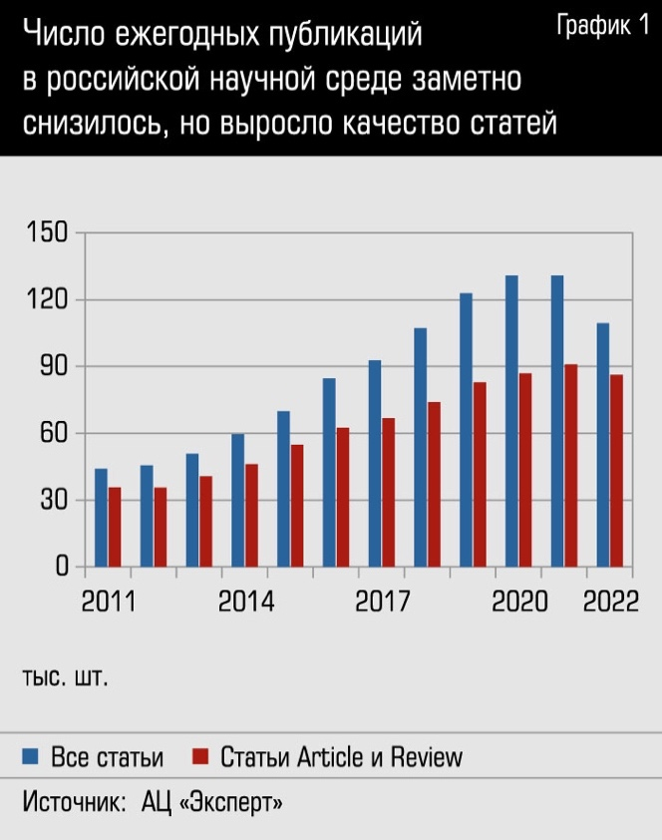
Рисунок 3.1. – Снижение публикационной активности на фоне СВО.

Наибольший рост с 2018 года российские ученые показывают в трех предметных областях — «Возобновляемая энергетика», «Искусственный интеллект» и «Медицина». Темпы роста российских публикаций в этих сферах намного превышает средние темпы роста публикационной активности в мире. При этом в таких сферах, как «Топливо», «Энергетика» и «Биоматериалы» российская наука несколько уступает международному сообществу (в среднем на 30-50 п. п.). (Рис. 3.2.) [1].

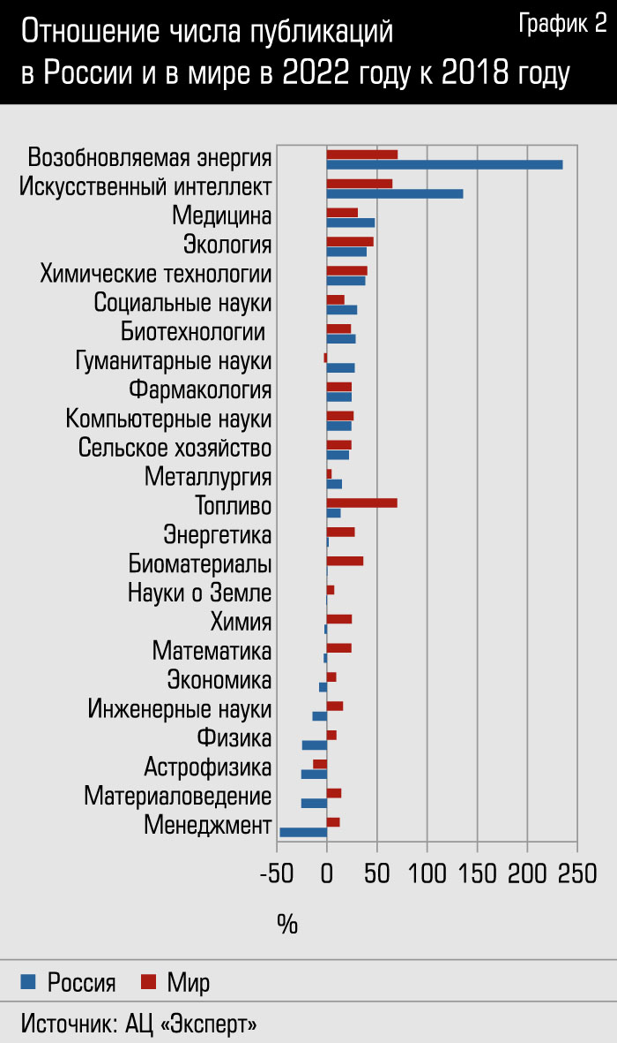

Рисунок 3.2. – Динамика публикационной активности по сферам научного знания.

Таким образом, отметим, что в условиях СВО патентная активность российских организаций осталась на прежнем уровне. Российские компании и научные учреждения регистрируют изобретения в соответствии с реалиями рынка и соответствующей его конъюнктурой. Публикационная активность в общей массе снизилась, однако в разрезе сфер научного знания рассматриваемого приоритета активность российских ученых опережает соответствующие показатели по миру в среднем.

3.1. Техногенные угрозы. Предупреждения и последствия

При анализе угроз отмечено, что ситуация с техногенными катастрофами в период СВО достаточно тесно связана и с террористической угрозой, а кроме того требует повышенного внимания в части реагирования на последствия. В силу этого фактора представляется важным рассмотреть научную область и рынок космических наблюдений земной поверхности.
Данный разрез наблюдений важен и в контексте предупреждения и оперативного мониторинга угроз. Отметим разработку исследователей Санкт-Петербургского Федерального исследовательского центра Российской академии наук (СПб ФИЦ РАН). Ученые создали методику оценки качества изображений земной поверхности в инфракрасном диапазоне, полученных российским спутником дистанционного зондирования Земли «Канопус-B-ИК». Разработка позволила повысить точность данных, которые используются в проектах по изучению климата, распределению температур воздушных масс и обеспечению экологической безопасности. Исследователи лаборатории дистанционных методов НИЦЭБ РАН занимаются разработкой аппаратуры и методики применения тепловой аэрокосмической съемки с 1960-х годов. Она предназначена для измерения температуры поверхности Земли со спутников и самолетов. За прошедшие годы был накоплен большой опыт создания аппаратуры тепловой ИК съёмки, разработаны методики применения материалов тепловой съёмки, методов калибровки и валидации данных спутниковой съемки.
Разработанные методики позволяют провести точную калибровку аппаратуры на спутнике, повысить разрешение полученных материалов. Также ученые предложили способы для картирования температуры воздуха по материалам спутниковых съемок. Эти данные используются для изучения климата [2].
2022 год был определяющим для рынка ДЗЗ и мониторинга. Военные действия на территории Украины подчеркнули важность оперативного космического мониторинга в локальных конфликтах. Этот кризис также спровоцировал продовольственный и логистический кризисы, что заставило компании и организации пересмотреть свое отношение к геопространственной информации.
В результате произойдут два параллельных процесса. Силовые ведомства проявят все больше интереса к рынку ДЗЗ, но это не обязательно сделает его более открытым и прозрачным. С другой стороны, коммерческий сектор будет всё больше обращаться к данным ДЗЗ как источнику информации, помогающему снизить риски при принятии решений.
Вторым фактором, определяющим рынок, является глобальное снижение инвестиционной активности в высокотехнологические стартапы, включая аэрокосмические. Это приведет к замедлению роста рынка технологий на ранних стадиях развития и заставит стартапы искать пути коммерциализации своих продуктов без полной зависимости от инвесторов. Также следует отметить, что инвестиции в производственные компании (железо) также снижаются, что может замедлить появление новых систем мониторинга на рынке.
Третьим моментом становятся геополитические кризисы, которые приводят к локализации рынка ДЗЗ и ГИС. С одной стороны, это приводит к возникновению локальных игроков и снижению зависимости от монополий. С другой стороны, это может затормозить технологический прогресс, замедлить внедрение технологий и увеличить разрыв в ситуационной осведомленности между разными регионами мира.
В целом рынок мониторинга представлен следующими технологическими сегментами (Таблица 3.6)
Таблица 3.6 – Сегменты рынка дистанционного мониторинга [3]
Технологический сегмент | Описание
Космический мониторинг | Сегмент представлен операторами космических систем ДЗЗ, осуществляющих разработку КА, управление группировками, получение информации и предоставление её конечным потребителям, производителей космических сенсорных и навигационных систем. Конечными потребителями космической съемки выступают разработчики отраслевых программных и сервисных решений, например, геоинформационные компании, создающие сервисы для сельскохозяйственного мониторинга, разработчики ПО для фотограмметрической и радарграмметрической обработки космических снимков.
Аэромониторинг | Сегмент состоит из производителей аэросъемочного оборудования (камеры, сенсоры, датчики), производителей БАС, сервисных компаний, осуществляющих аэросъемочные работы, производителей программного обеспечения и сервисов для фотограмметрической обработки данных АФС, разработчиков ПО и сервисов для аналитической̆ обработки снимков.
Геоинформационное программное обеспечение и сервисы, отраслевые IT решения, консалтинг и анализ данных | Данный сегмент состоит из разработчиков ПО и сервисов, использующих результаты съемки, прошедшей фотограмметрическую или радарграмметрическую обработку данных, комплексные поставщики отраслевых IT решений, консалтинговые и аналитические компании.
Ситуационные центры | Перспективный, активно формирующийся рынок, представленный агрегаторами всех типов мониторинга и созданием специализированных программных и сервисных решений

Рыночные потребности в сервисных услугах определяются требованиями к периодичности съемки, её регулярности и объёмов. Это, в свою очередь, формирует запрос на создание средств мониторинга (сенсоры и носители). Ведущие аналитические компании Marketsandmarkets, Northern Sky Research (NSR), Euroconsult и Европейская ассоциация EARSC прогнозируют развитие отрасли космических данных и сервисов ДЗЗ от 5,7 миллиарда долларов США 2021 году к 11,3 к 2031 году (CAGR – 7,2%). Космический сегмент мониторинговых работ к 2030 году будет предоставлять данные сверхвысокого и высокого разрешения (от 30 см до 2,5 метров) круглосуточно с интервалом от 15 минут в различных спектральных диапазонах. Лидеры рынка ДЗЗ Maxar Technologies и Airbus DS занимают около 73% мирового рынка продаж данных ДЗЗ. Такие компании, как Planet (США), BlackSky Global (США), Urthecast (Канада), Satellogic (Аргентина), AxelSpace (Япония), ICEYE (Финляндия) рассчитывают на привлечение инвестиций и крупных контрактов с оборонными ведомствами. Так, BlackSky в 2022 году подписал контракт на 14 миллионов долларов США с National Geospatial- Intelligence Agency (NGA) по глобальному мониторингу экономической активности [3].
Согласно данным Европейской ассоциации компаний дистанционного зондирования, в 2020 году количество компаний, связанных с индустрией наблюдения Земли, выросло на 24% по сравнению с 2019 годом, в 2020 и 2021 году их количество продолжило рост. Согласно данным оптическая съемка до 2028 года будет оставаться наиболее востребованной в сегменте космического мониторинга с долей около 70%, радиолокационная съемка будет расти и достигнет 20-25%, 5-10% будет приходится на специальные сенсоры мониторинга состояния атмосферы. Ключевыми регионами потребителями съемки будут Северная Америка и Европа [3]
За последние 20 лет было запущено 1460 спутников для целей дистанционного зондирования, предназначенных для различных областей применения, включая метеорологию, научные исследования, борьбу со стихийными бедствиями, а также безопасность и оборону. Подавляющее большинство этих космических аппаратов было введено в эксплуатацию за последние восемь лет, в частности благодаря миниатюризации космических технологий, которая является основной̆ тенденцией̆ в космическом секторе в целом. Спутники, выводимые на орбиту, представляют собой все более мелкие аппараты (менее 500 кг). Ожидается, что к 2024 году большие группировки займут порядка 85 % рынка оптических данных ДЗЗ.
На рисунке 3.3. представлены прогнозные значения по росту сегментов рынка дистанционного зондирования земной поверхности. На рисунке 3.4 приведен обзор ключевых игроков рынка с занимаемой ими долей.

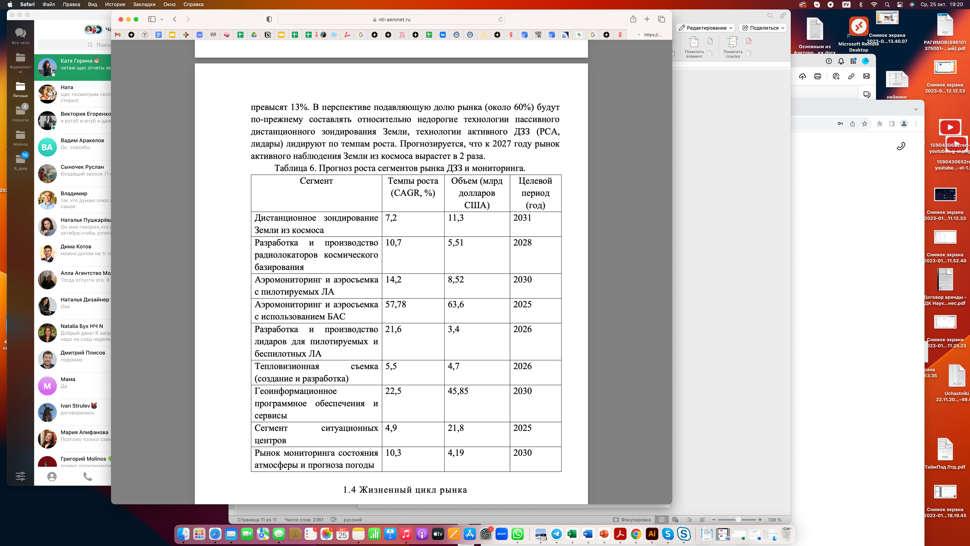
Рисунок 3.3 – Прогноз роста рынка ДЗЗ
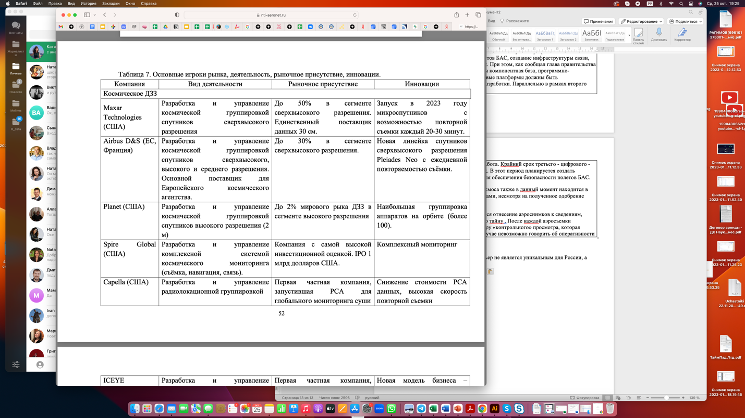
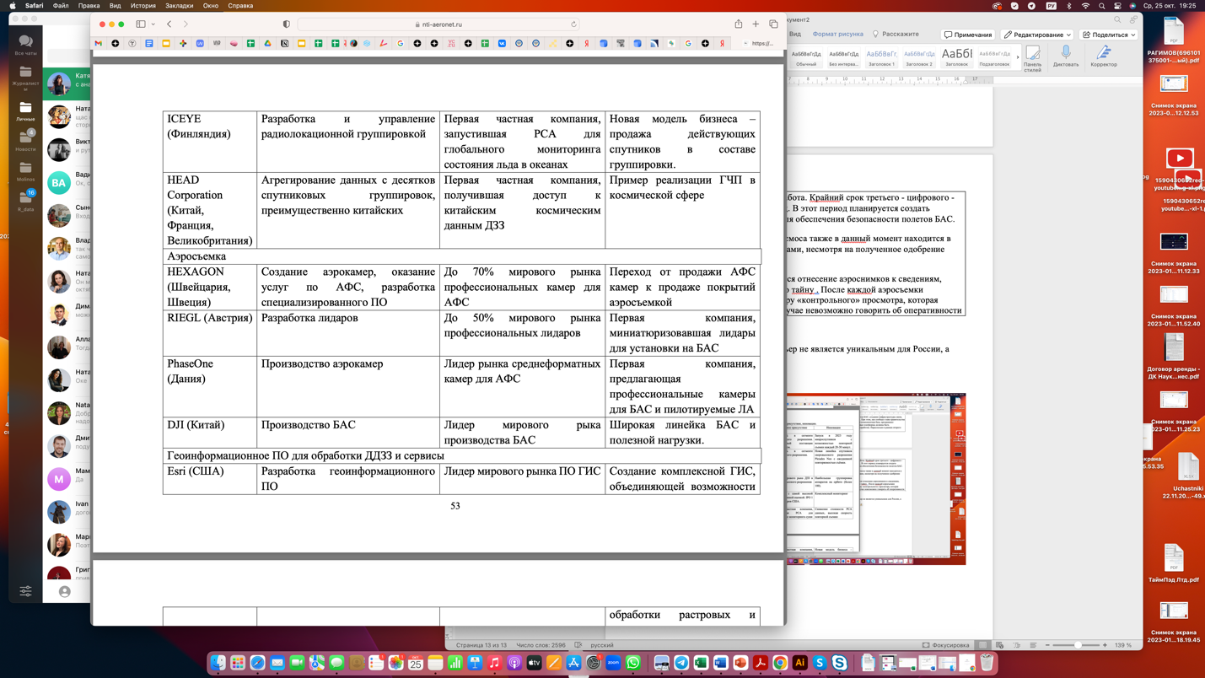
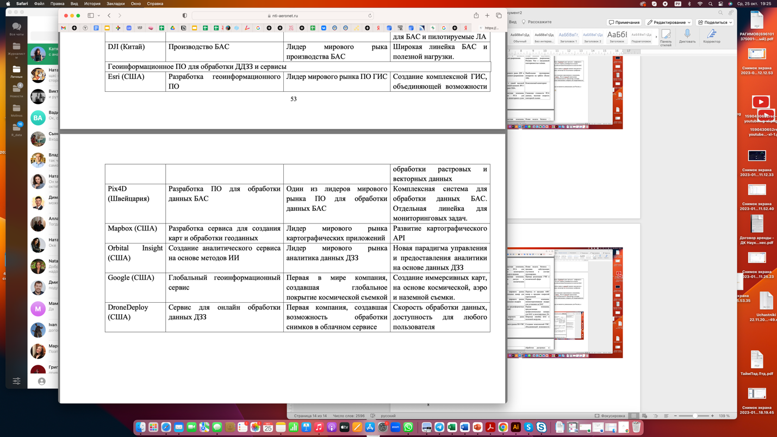
Рисунок 3.4 – Ключевые игроки рынка ДЗЗ

3.2. Рынок борьбы с терроризмом. Роль беспилотных аппаратов. Оценка рынка

Терроризм был и остается одной из самых главных проблем во всем мире. Ни одна страна не может считать себя в полной мере огражденной от рисков совершения терактов на ее территории, так как терроризм относится к числу не только самых опасных, но и самых трудно прогнозируемых явлений современности.
В начале этого года Институт экономики и мира представил очередной «Глобальный индекс терроризма» (Global Terrorism Index (GTI)), в котором охватываются события 2022 года.
«Глобальный индекс терроризма» представляет собой ежегодно публикуемый отчет (всеобъемлющую сводку) ключевых глобальных тенденций и моделей в области терроризма, который также содержит информацию о рейтинге каждой страны по террористической активности. Он публикуется с 2007 года. В базе данных института хранятся данные более чем о 66 тыс. терактов, совершенных в период с 1 января 2007 года по конец 2022 года.
Для целей формирования отчета терактом признается систематическая угроза применения насилия или насилие, совершаемые негосударственными акторами в поддержку или против установленной власти с целью транслировать политическое, религиозное или идеологическое послание группе, размеры которой превышают группу жертв, вызывая страх и изменяя в силу этого поведение более многочисленной группы.
Оценка GTI для страны основана на системе баллов для учета относительного воздействия инцидентов за год. В годовой оценке каждой страны учитывается четыре показателя:
- общее количество террористических инцидентов за данный год;
- общее число погибших в результате терроризма за данный год;
- общее количество травм, причиненных терроризмом за данный год;
- приблизительный уровень общего имущественного ущерба от террористических инцидентов за данный год.
На первых местах индекса размещаются те страны, где ситуация с терроризмом наиболее серьезная.
Согласно данным этого документа, Афганистан занимает первое место в рейтинге стран с самой сложной ситуацией в области терроризма. Первая строчка остается за этой страной последние 4 года.
Статус страны с очень высоким уровнем воздействия терроризма получили так же Буркина-Фасо, Сомали, Мали, Сирия, Пакистан, Иран и Нигерия. Согласно мнению Дэвида Уэллса, консультанта по глобальной безопасности, бывшего главы отдела исследований и анализа Контртеррористического директората ООН, в десятку стран, наиболее пострадавших от терроризма по Глобальному индексу терроризма, неизменно входят страны, испытывающие нестабильность, бедность, слабое управление и конфликты. Именно на первые десять стран, подчеркивают в IEP, приходится 85% всех жертв терактов.
Россия в 2022 году заняла 45 позицию, оказавшись между Джибути и Новой Зеландией, что соответствует низкому уровню влияния терроризма. Отметим, также, что позиция России в рейтинге улучшилась с 2021 года на одну единицу (в 2021 году Россия занимала 44 строчку), в за последние 5 лет (с 2018 по 2022 годы) показатель стал лучше на 8 пунктов. (рис 3.5).

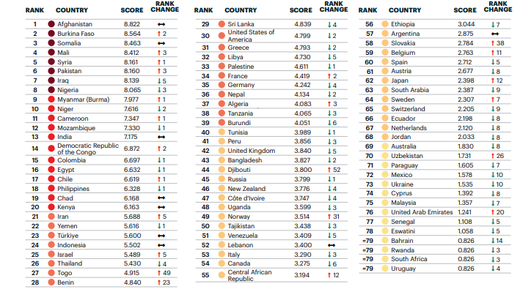
Рисунок 3.5 – Глобальный индекс терроризма
В отчете указывается, что за 2022 год было зафиксировано 3955 случаев террористических актов, что на 28% меньше, чем в 2021 году. Такой прогресс связывается со снижением интенсивности конфликтов на Ближнем Востоке и Афганистане.
Еще один позитивный итог 2022 года – снижение числа смертей от терроризма на 9% от аналогичного показателя 2021 года. По сравнению же с 2015 годом, когда фиксировался пик количества смертей, этот показатель понизился на 38%, однако уровень смертности двух самых смертоносных террористических группировок - «Исламское государство» (ИГ, признано террористической и запрещено в РФ), сомалийская исламистская группировка «Харакат аш-Шабааб» (имеет тесные связи с террористической организацией «Аль-Каида», запрещенной в РФ) - становится все больше.
В число наиболее смертоносных террористических организаций, помимо ИГ и «Харакат аш-Шабааб», вошли также пакистанская военизированная организация «Освободительная армия Белуджистана» и джихадистская группировка «Джамаат Нусрат аль-Ислам валь-Муслимин», действующая в Магрибе и Западной Африке. При этом ИГ остается самой смертоносной террористической группировкой восьмой год подряд: в прошлом году она совершила 410 терактов, унесших жизни 1045 человек.
На нижеприведенном графике отражен уровень смертности от терроризма по годам в отношении вышеуказанных 4 террористических группировок (рис. 3.6).

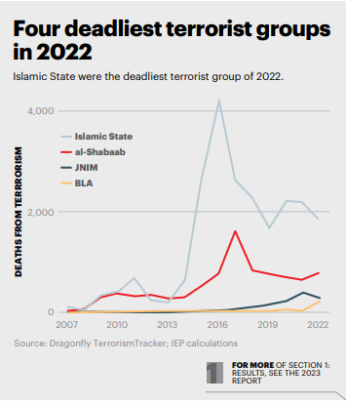
Рисунок 3.6. – Динамика смертности от терроризма

Вместе с тем, сами террористические атаки стали более смертоносными, убивая в среднем на 26% больше людей за одно нападение. В 2022 году смертность выросла до 1,7 смерти на одно нападение, по сравнению с показателем 2021 года – 1,3 смерти на одно нападение.
Эксперты так же отметили, что террористические атаки в конфликтных странах в среднем более смертоносны, чем нападения в неконфликтных странах.

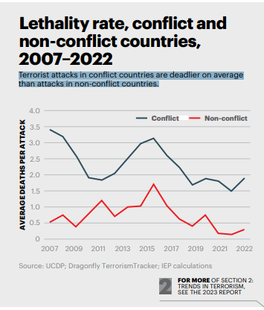
Рисунок 3.7. Уровень смертности, конфликты и неконфликтные страны, 2007–2022 гг.
В том же отчете приводится мнение некоторых экспертов, рассуждающих на темы новых вызовов со стороны международного терроризма, а также причин его разрастания.
Так, один из экспертов выразил обеспокоенность вопросом нарастающего использования террористами дронов и искусственного интеллекта.
Широкому использованию террористами БПЛА способствует несколько факторов, одним из которых является то, что рынок БПЛА для гражданского использования фактически никак не контролируется. Привлекательны БПЛА для террористов еще и потому, потому что они доступны по цене и требуют минимальной подготовки.
Правительства во всем мире также столкнутся со значительным угроза национальной безопасности при враждебном использовании небольших беспилотные авиационные системы.
Вместе с тем технологии БПЛА все развиваются, а рынок предложения растет. Так, по оценкам эксперта, рынок гражданских мини- и микро-дроны весом от 200 г до 50 кг. к 2024 году рынок дронов может достичь почти 43 млрд долларов США.
Вооруженные БПЛА увеличивают дальность и точность. Дальность полетов позволяет террористам производить атаки на военные объекты, находящиеся глубоко в пределах страны, а равно и долетать до гражданских объектов, расположенная вдали от зон конфликтов.
Рассуждают эксперты и о корреляции терроризма с изменением климата. Отмечается, что изменение климата и терроризм пересекаются в двух важных отношениях. Во-первых, изменение климата усугубляет движущие силы и основные условия, способствующие радикализации. Во-вторых, изменение климата предоставляет террористическим организациям возможность использовать экстремальные погодные явления или нехватку ресурсов для пропаганды, вербовки и сбора средств.
«Одним из примеров этой косвенной, но мощной взаимосвязи является сильная жара, засухи и наводнения, которые повлияли как на качество, так и на количество воды, доступной во многих частях мира. Этот дефицит оказывает негативное воздействие на сельское хозяйство, которое является основным источником рабочих мест во многих странах, серьезно пострадавших как от терроризма, так и от изменения климата. Это, в свою очередь, может послужить стимулом для жителей сельских районов присоединяться к террористическим группам, которые могут предложить более высокую заработную плату, чем та, которую можно получить законным путем», - сообщается в эссе Дэвида Уэллса, опубликованном в отчете «Глобальный индекс терроризма 2023». [4]
На данный момент количество данных о влиянии изменения климата на радикализацию, ограничено, но правительства и гражданское общество в различных регионах, включая Сахель, Южную Азию и Центральную Азию, сообщают, что последствия засухи, нехватки ресурсов и сложных сельскохозяйственных условий становятся факторами, способствующими вербовке террористами.
Борьба с международных терроризмом не может вестись руками одного государства. Столь глобальные проблемы требуют коллективных усилий.
Однако, в виду тех или иных причин, сотрудничество стран мира по вопросам противодействия терроризму не всегда можно признать конструктивным и эффективным.
Например, ситуация вокруг Украины, негативно отразилась на международном сотрудничестве по борьбе с терроризмом. Так, сотрудничество между Россией и США в сфере антитеррора сейчас фактически заморожено. Последний раунд российско-европейских консультаций по контртерроризму состоялся в октябре 2019 года.
«Конечно, нынешняя ситуация вокруг Украины отразилась и на межгосударственном взаимодействии в борьбе с терроризмом в рамках совместной работы в ООН, которой принадлежит центральная и координирующая роль в этом вопросе. Все более очевидны попытки западников политизировать вопросы сотрудничества в борьбе с терроризмом, а также подменить их такими второстепенными в данном контексте темами, как гендер и права человека. В условиях противостояния с Западом продвижение российских принципиальных подходов к антитеррору во Всемирной организации, в устав которой заложено суверенное равенство стран, приобретает еще большее значение», - так прокомментировал ситуацию директор Департамента новых вызовов и угроз МИД России Владимир Тарабрин в рамках интервью РИА Новости в августе 2022 года. [5]
Вместе с тем, несмотря на усиление террористической угрозы в России, следует упомянуть, что спецслужбы и силовые ведомства в целом достаточно успешно справляются с задачей по предотвращению терактов.
На состоявшемся 13 декабря 2022 года совместном заседании Национального антитеррористического комитета и Федерального оперативного штаба, на котором в том числе подводились итоги работы в 2022 году, Александр Бортников, директор ФСБ России, председатель НАК заявлял [6], что «правоохранительными органами на стадии приготовления предотвращено 123 преступления террористической направленности, в том числе 64 теракта». Бортников отметил, что исполнителями большей части указанных преступлений являлись члены украинских вооруженных формирований, а также лица, действовавшие по заданию спецслужб Украины или под влиянием антироссийской пропаганды, агрессивно распространяемой в интернет-пространстве.
Помимо прочего была пресечена деятельность 68 законспирированных ячеек международных террористических организаций.
При попытке пересечения Государственной границы в пунктах пропуска задержаны более четырехсот украинских националистов и лиц, совершивших военные преступления.
Не допущен въезд в Российскую Федерацию 1026 лиц, причастных к террористической деятельности.
Выявлено около 2,6 тыс. фактов незаконного оборота оружия, ликвидировано более 50 подпольных оружейных мастерских, пресечена деятельность 74 организованных преступных групп, занимавшихся изготовлением средств поражения.
Принятыми мерами значительно сокращено ресурсное обеспечение террористов, заблокированы счета около трех тыс. граждан, причастных к финансированию терроризма, на общую сумму свыше 94 миллиона рублей.
Антитеррористическая работа продолжилась и в 2023 году.
РИА Новости сообщали [7], что 23 марта спецслужбы в Норильске (Красноярский край) пресекли подготовку теракта на объекте Федеральной службы исполнения наказаний (ФСИН), который планировал сторонник «Исламского государства» (террористическая организация, запрещенная в России). По данным СК и ФСБ, 23 и 24 февраля 25-летний житель Норильска разместил в своем Telegram-сообществе собственное фото на фоне флага ИГ, а также видео с призывами к терактам. В ходе обысков у мужчины изъяли два самодельных взрывных устройства, флаг ИГ, а также рукописный текст с присягой на верность главарю террористской организации. Согласно объяснению задержанного, он планировал совершить террористический акт на одном из объектов УФСИН Красноярского края.
RT писало в июле этого года со ссылкой на центр общественных связей (ЦОС) ФСБ России, что сотрудники спецслужбы совместно с работниками СК России задержали в Тюменской области националистов, готовивших теракт по заданию украинских военизированных формирований. Один из злоумышленников был нейтрализован.
Так же в июле ФСБ сообщала [9] о пресечении попытки спецслужб Украины совершить террористический акт на одном из кораблей Черноморского флота, несущим высокоточное ракетное вооружение. В результате проведенных мероприятий задержан завербованный украинской спецслужбой военнослужащий Военно-морского флота Российской Федерации, у которого изъято два самодельных взрывных устройства общей массой 1 кг в тротиловом эквиваленте. Также он подозревается в передаче противнику сведений, составляющих государственную тайну.
По данным НАК [10] в сентябре 2023 года ФСБ России на территории Ростовской области пресечена была противоправная деятельность двух граждан РФ, которые по заданию представителей террористической организации «Легион «Свобода России» (ЛСР, террористическая организация, запрещенная в России) собирались совершить в регионе диверсионно-террористические акты. Задержание состоялось в момент непосредственной подготовки к поджогу административного здания. У задержанных изъяли 4 бутылки зажигательной смеси, заполненные бланки контрактов на прохождение службы в ВСУ, а также анкеты и собственноручно исполненные заявления с антироссийской позицией для вступления в «ЛСР».

3.2.1. Научные разработки и оценка рынка БПЛА

По оценкам Drone Industry Insight, объем мирового рынка беспилотных авиационных систем (БАС) для применения в коммерческом секторе будет расти в среднем на 9,4% в год — с $26,3 млрд в 2021 году до $41,3 млрд в 2026-м. При этом агентство Grand View Research прогнозирует рост объема всех сегментов глобального рынка дронов к 2025 году до $84 млрд, а Huawei — до $200 млрд к 2027 году. На российский рынок дронов, согласно исследованию Huawei, приходится 4% от мирового [11].
Объем производства дронов в России по итогам 2022 года в Gaskar Group оценивают в 14 млрд руб. и прогнозируют среднегодовой темп роста в 20–25%. Количество произведенных БАС коммерческого назначения в России за прошлый год выросло на 20%, по данным ассоциации «Аэронекст».
На рисунке 3.7.1. представлены сведения о количестве разработчиков БПЛА на территории России.

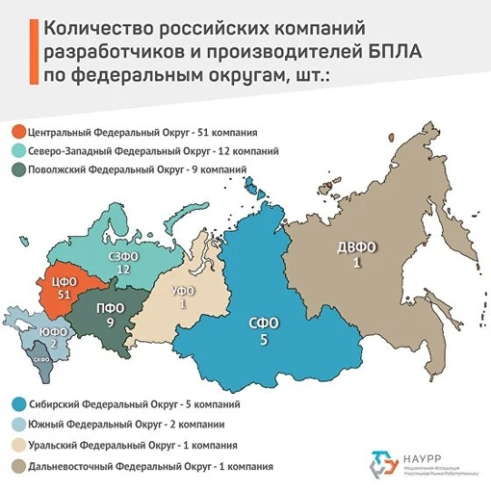
Рисунок 3.7.1 – Локализация разработчиков БПЛА на территории России

24 октября 2023 года стало известно о том, что Президиум правительственной комиссии по цифровому развитию утвердил новый центр компетенций разработки (ЦКР) по развитию российского общесистемного и прикладного программного обеспечения «Беспилотные авиационные системы» (БАС). Речь идет об импортозамещении софта для отечественных дронов, что важно в условиях сложившейся геополитической обстановки [12].
Малый размер дронов значительно осложняют проблему борьбы с БПЛА. Существующая система ПВО рассчитана на выявление гораздо больших объектов, которые заметны для радиолокаторов и обнаруживаются по излучению. Тяжелее «отработать» средствами противовоздушной обороны БПЛА также и в виду сравнительно низкой высоты их полета.
Тем не менее, рынок уже сейчас ответил на потребность общества и государства защититься от атак БПЛА. В стадии рассмотрения находятся ряд научных разработок, которые помогут в борьбе с БПЛА.
Так, одним из НИИ разработана стационарная система обнаружения, мониторинга и противодействия БПЛА, которая способна обеспечить безопасность воздушного пространства над территорией охраняемого объекта. Она способна обнаруживать дроны, их операторов и воздействовать на каналы управления / сам дрон, тем самым сбивая его с маршрута или выводя из строя. Существует возможность сопряжения системы со средствами ПВО, что позволит системе передавать средствам ПВО точные координаты БПЛА для его ликвидации.
Система состоит из трех модулей: пассивный когерентный локационный комплекс (ПКЛ), средства радиомониторинга (Черемуха), система радиолокационного подавления БПЛА (РЭП, СЕРП).(Рис. 3.8 – 3.12)

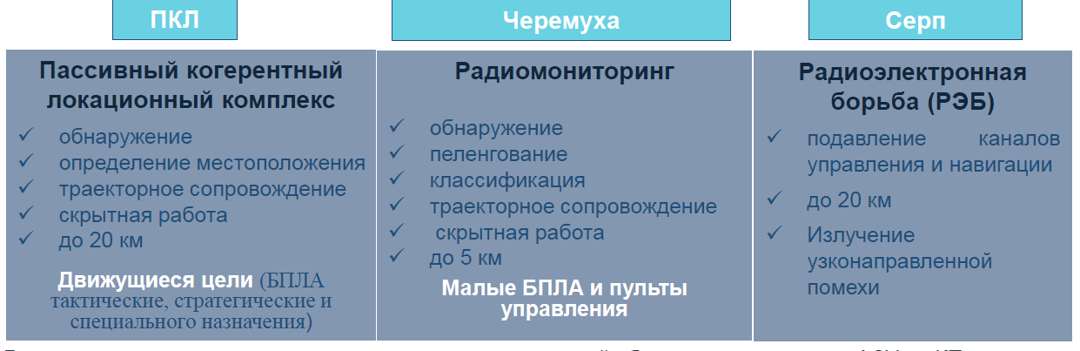
Рисунок 3.8 – Характеристики разработки

ПКЛ решает задачу непрерывного мониторинга окружающего пространства с целью обнаружения движущихся БПЛА и определения их координат, сопровождения и выдачу целеуказания на их подавление.

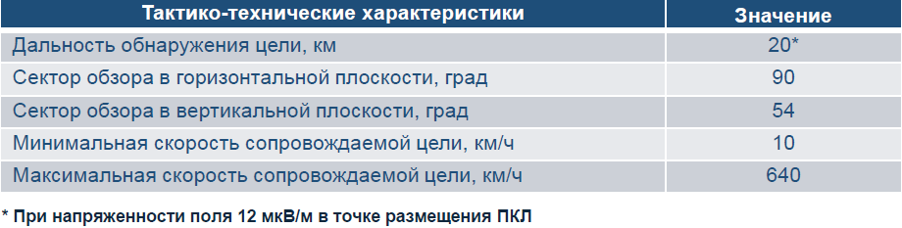
Рисунок 3.9 – Характеристики разработки

Для обеспечения кругового обзора необходимо использовать четыре комплекса.

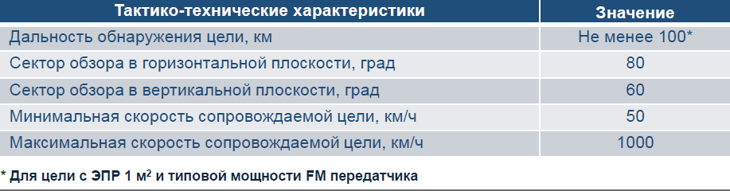
Рисунок 3.10 – Характеристики разработки

Станция радиомониторинга (Черемуха) решает задачу обнаружения сигналов управления и пеленгования БПЛА и пульта управления.

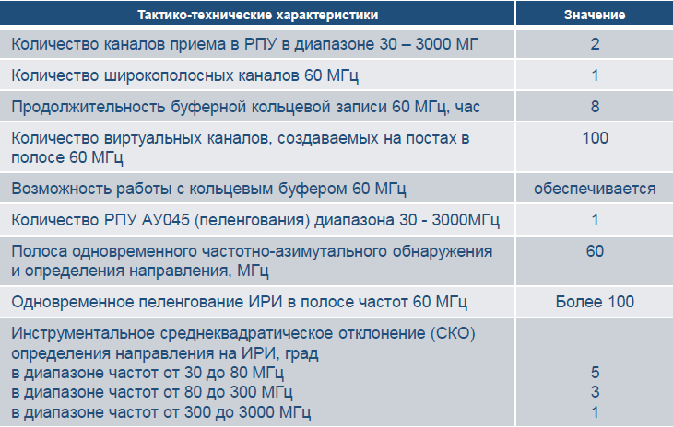
Рисунок 3.11 – Характеристики разработки

Комплекс подавления каналов управления и навигации СЕРП обеспечивает:
- подавление сигналов GPS и ГЛОНАСС (диапазоны L 1, L 2, L 5), GSM900, WiFi;
- нарушение работы приёмника ГНСС на расстоянии до 20 километров;
- подавление каналов управления и передачи данных БПЛА;
- автоматическую ориентацию в пространстве и подавление БПЛА после получения данных от средств обнаружения и пеленгования.

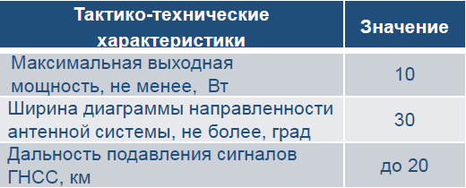
Рисунок 3.12 – Характеристики разработки

Отличительными характеристиками системы является то, что она работает в пассивном режиме, у нее отсутствует активное излучение, она не требует получения разрешения на использование частот или частотных каналов. Система предоставляет возможность ее сопряжения со средствами подавления и поражения, возможность выборочного воздействия на дрон-нарушитель, возможность работы по нескольким БПЛА одновременно.
Важным является и то, что потенциальный нарушитель не сможет установить факт работы устройства. При этом сама система способна обнаружить объект на расстоянии до 21 километра и отобразить маршрут БПЛА на топографической карте.
В климатических условиях нашей страны важным преимуществом системы является и то, что она пригодна для круглогодичной эксплуатации в любых погодных условиях.
У системы отсутствует воздействия EMI (электромагнитные помехи) на инфраструктуру контролируемого объекта и ее применение также возможно в зоне жилой застройки.
Система представлена на рассмотрение в органы власти Российской Федерации.
Компания «Альбатрос» наладила в подмосковном Королеве производство разведывательных беспилотных летательных аппаратов, которые предназначены для проведения разведки и отслеживания перемещения техники противника в зоне специальной военной операции (СВО) на Украине. Такие БПЛА разрабатывает, проектирует и собирает самостоятельно. Об этом пресс-служба Министерства инвестиций, промышленности и науки Московской области сообщила 19 октября 2023 года [13].
17 сентября 2023 года стало известно о том, что российское предприятие АО «Эникс» модернизировало разведывательный беспилотный летательный аппарат (БПЛА) «Элерон-7». Дрон получил ряд усовершенствований, включая улучшенную тепловизионную камеру. «Элерон-7» предназначен для ведения контроля и наблюдения с воздуха объектов и техники на удаленных участках местности, например, в районах проведения боевых операций. Беспилотник оснащен приемником навигационных систем GPS/ГЛОНАСС, гиростабилизированными фото-, видео- и тепловизионными средствами. Аппарат способен развивать скорость до 130 км/ч и достигать высоты до 5000 м над уровнем моря. В составе силовой установки применяется электродвигатель [14].
В середине сентября 2023 года стало известно о том, что государственная корпорация «Ростех» и концерн «Алмаз-Антей» решили развернуть в России комплексную платформу для обнаружения и мониторинга беспилотных летательных аппаратов (БПЛА).
Инициатива преследует несколько целей. Это, в частности, необходимость контроля сферы беспилотников, предотвращение несанкционированных полетов дронов и обеспечение безопасности. В сложившейся геополитической обстановке участились случаи атак БПЛА на российские города — прежде всего на Москву и столичный регион. Участники рынка говорят, что процесс развития беспилотной техники опережает принятие административных решений, регулирующих вопросы использования как самих дронов, так и средств борьбы с ними. По состоянию на 30 июня 2023 года в РФ были зарегистрированы почти 85 тыс. беспилотников массой от 0,25 до 30 кг [11].

3.3. Рынок обеспечения безопасности. Технологии распознавания лиц

В России в рамках инфраструктуры НТИ рынок систем безопасности – СейфНет охватывает и системы физической безопасности, которые применяются, например, в местах скопления людей, так и системы кибербезопасности.
В концепции Сейфнет обозначены четыре основных области обеспечения безопасности. Во-первых, это создание доверенной среды для киберфизических систем, которая будет обеспечивать безопасное управление критической инфраструктурой энергетики, беспилотного транспорта, телемедицины, финансов и т. д. Во-вторых — создание системы безопасной передачи информации с использованием нового физического принципа ее защиты — квантового распределения ключей. В-третьих — обеспечение непрерывного биометрического контроля (идентификации и аутентификации) людей как пользователей услуг государственных, финансовых, медицинских и иных организаций, а также услуг кибер-физических систем. И в-четвертых — создание систем искусственного интеллекта для обработки больших объемов данных, оценки рисков и принятия решений с целью обеспечения безопасности функционирования кибер-физических систем, финансовых транзакций и транзакций с интеллектуальной собственностью [15].
Российский рынок биометрических технологий достаточно развитый, растет опережающими темпами. Рейтинг стран по использованию биометрических технологий представлен на рисунке 3.13

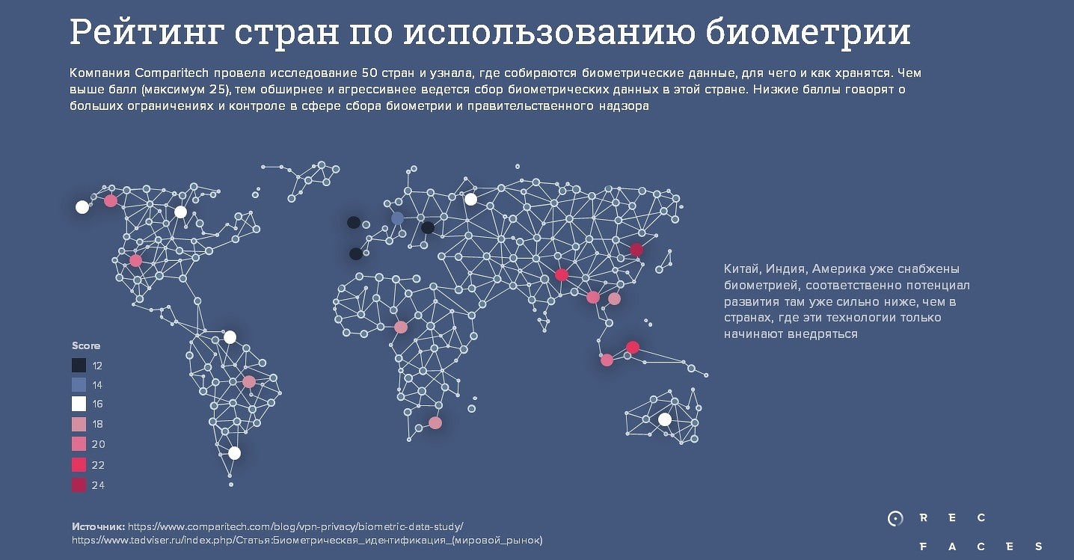

Рисунок 3.13 – Рейтинг стран по использованию биометрических технологий
Биометрические технологии активно интегрируются в разные сферы по всему миру. Уже сейчас технологии биометрической идентификации стали неотъемлемым компонентом мирового рынка информационных технологий и становятся удобным инструментом для решения широкого круга задач.
Выделяют два типа систем биометрических данных: статические биометрические данные, то есть уникальные признаки, полученные человеком от рождения (ДНК, отпечатки пальцев, геометрия руки, радужная оболочка глаза и иное), и динамические биометрические данные– характеристики, приобретенные со временем или способные меняться с возрастом или под внешним воздействием (динамика воспроизведения подписи, походка, динамика набора текста, голос и иное).
На мировом рынке биометрических систем активно применяются технологии, основанные на распознавании и использовании следующих биометрических данных:
- отпечатки пальцев (составляют более 50% всего объема рынка);
- изображение лица (21,6%);
- изображение радужной оболочки глаза (10,2%);
- голос (4%);
- рисунок вен (3%);
- геометрия ладони, ДНК и иное (около 7%).
Сейчас в мире почти повсеместно ищут пути использования биометрических технологий. Наблюдается тенденция перехода от их использования в традиционных системах государственной безопасности в сферу коммерческого и пользовательского применения.
Из топ-трендов в плане технологий выделяются сегменты поведенческой биометрии и распознавания эмоций. Мировой рынок поведенческой биометрии будет ежегодно расти в среднем на 24% и к 2023 г. должен составить более $2,5 млрд долларов. Преимущества поведенческой биометрии по сравнению со статической (отпечатки, глаза, лицо и пр.) в том, что действия сложнее скомпрометировать.
В соответствии с международной классификацией можно выделить следующие ключевые сегменты рынка биометрических технологий по отраслям применения:
государственный сектор: электронные документы, содержащие биометрические данные (e-passports, e-ID, электронные водительские удостоверения), национальные биометрические программы, а также системы национальной безопасности (за исключением систем, которые используются на транспорте и в иммиграционном контроле);
путешествия и миграция: e-Visas, e-Gates, ABC-Kiosks и т.п. (все биометрические системы, используемые на объектах транспортной инфраструктуры и в иммиграционном контроле);
финансовый сектор: финансы, банки, платежные системы и страхование;
здравоохранение: как государственный, так и частный сектора;
ритейл: системы мониторинга покупателей;
корпоративное использование: информационная безопасность (виртуальный контроль доступа), физический контроль доступа, учет рабочего времени в крупных организациях и т.д.
Таким образом, крупнейшими сегментами мирового рынка биометрических систем является государственный сектор, включая сферу миграции, а также сегмент путешествий. Третьим крупным рынком для биометрических систем является финансовый сектор, доля которого оценивается на уровне 15%. Доля сегмента здравоохранения составляет 9%. Доля Retail оценивается на уровне 5%.
При этом, согласно прогнозам агентства FindBiometrics, рынок биометрических систем в ближайшие 5-7 лет будет более активно развиваться именно в коммерческом сегменте. Основными факторами, стимулирующими его рост, являются растущее число правительственных инициатив по внедрению биометрии и растущая потребность в надзоре и безопасности со стороны государств в связи с угрозами террористических атак.
По мнению аналитиков MarketsandMarkets, основными игроками рынка являются: Safran (Франция), NEC (Япония), Thales (Франция), Fujitsu (Япония), ASSA ABLOY (Швеция), Precise Biometrics (Швеция), Aware (США), Secunet Security Networks (Германия), Cross Match Technologies (США) и Stanley Black & Decker (Франция), Cognitec Systems (Германия), Daon (США), Facebanx (Великобритания), BIO-key International (США), Securiport (США), M2SYS Technology (США), Suprema (Южная Корея), Qualcomm (США), Fulcrum Biometrics (США) и VASCO Data Security International (США).
Более 80 стран мира (включая Афганистан, Бахрейн, Кувейт, Оман, Катар, Саудовскую Аравию и ОАЭ) используют программы электронных паспортов, в которых содержатся биометрические данные.
Северная Америка на сегодняшний день является крупнейшим рынком биометрических технологий благодаря присутствию ключевых производителей биометрических систем. Кроме того, рост североамериканского рынка можно объяснить растущими инициативами правительства в североамериканских странах, таких как США, Канада и Мексика, в отношении крупномасштабных финансируемых программ, таких как электронные паспорта и электронные визы.
С 1993 г. в Канаде используется система идентификации по отпечаткам пальцев пограничными и иммиграционными службами – Canadian Border Service Agency (CBSA). С 2006 г. Canadian Air Transport Security Authority обязывает сдавать биометрические данные (отпечатки пальцев и радужной оболочки глаза) сотрудникам, работающим в пунктах безопасности в ключевых аэропортах страны. Кроме того, CBSA разработал добровольные программы идентификации путешественников (NEXUS и CANPASS), где ранее использовалась система идентификации по отпечаткам пальцев, а с 2017 г. внедрена система идентификации по радужной оболочке глаза (более 1 млн участников программы).
Инициатором внедрения биометрических паспортов на государственном уровне были США: в 2002 г. Конгресс принял Закон о защите государственных границ, в соответствии с которым граждане 27 стран мира, которые на тот момент имели соглашения с США о безвизовом режиме, могли беспрепятственно въезжать на территорию США сроком до 90 дней только при условии наличия у них биометрических документов. С 2004 г. в Штатах была введена система снятия отпечатков пальцев и фотографирования всех прибывающих в Америку иностранцев (115 аэропортов, 14 морских портов, биометрическая база данных более чем на 5 млн человек). США участвуют в обмене биометрическими данными с многими странами мира (Германия, Нидерланды, Финляндия, Испания, Греция, Южная Корея, Бельгия, Хорватия).
В сегменте использования биометрических технологий в системах национальной безопасности Соединенных Штатов можно выделить следующие главные тренды: исследование новых возможностей и перспектив оперативной идентификации по ДНК-тесту, а также использование облачных сервисов.
Еще в 2014 г. Федеральное бюро расследований запустило программу «Следующее поколение идентификации» (Next Generation Identification – NGI), которая предполагает целый ряд улучшений и новых возможностей, направленных на снижение террористической и преступной угрозы путем совершенствования и расширения биометрической идентификации. Данный проект является продолжением комплексной автоматизированной системы идентификации отпечатков пальцев ФБР (IAFIS) и предполагает создание и внедрение технологий распознавания лиц для борьбы с преступностью.
В Мексике давно действует программа биометрических паспортов, которая в настоящее время совершенствуется. Также биометрические технологии используются в системах пограничного контроля для идентификации граждан, пересекающих мексиканско-американскую границу пешком (используются системы идентификации по отпечаткам пальцев). В 2016 году к был запущен пилотный проект по тестированию различных биометрических технологий (сканирование лица и сетчатки глаза) для оценки перспектив их использования на границе.
Государства Экономического сообщества стран Западной Африки с 2016 г. вводят биометрические идентификационные карты: Республика Бенин, Буркина-Фасо, Кабо-Верде, Кот-д’Ивуар, Гамбия, Гана, Гвинея, Гвинея-Бисау, Либерия, Мали, Нигер, Нигерия, Сенегал, Сьерра-Леоне и Того. Крупные мировые вендоры проявляют повышенный интерес к Африке как перспективному рынку для интеграции и развития биометрических технологий.
В Китае ключевыми драйверами биометрического рынка аналитики называют национальные программы биометрических паспортов и ID-удостоверений (Министерство общественной безопасности КНР серьезно занимается вопросом сбора биометрических данных у населения с января 2013 года), а также рост мобильной биометрии. По оценкам Technavio, средние ежегодные темпы роста китайского биометрического рынка составляют почти 15% (2017-2019 гг.).
Крупные игроки рынка биометрических систем проявляют также большой интерес к Бразилии. В частности, в 2015 г. был анонсирован проект обеспечению 14 аэропортов Бразилии системами идентификации по лицу. Через год на бразильский рынок вышла компания EyeLock — мировой лидер в системах идентификации по радужной оболочке глаза. В 2017 г. бразильская биометрическая компания CPqD (предлагает системы идентификации по лицу и голосу) запустила продукт Smart Authentications в партнерстве с IBM (используется платформа Power8). Прежде всего, компания ориентирована на банковский сектор.
Вне всякого сомнения, крупнейшей в мире системой биометрической идентификации в настоящее время является Aadhaar (Индия), в которой зарегистрированы почти 1,3 млрд человек. Она представляет собой систему идентификации, запись в которой является удостоверением личности гражданина, состоящим из 12-значного уникального идентификационного номера (ID-card), выданным всем жителям Индии на основе их биометрических данных (фотография, 10 шаблонов папиллярных узоров пальцев рук, 2 шаблона радужной оболочки глаза) и персональных данных (дата рождения, Ф.И.О., пол, адрес, номер телефона и адрес электронной почты). ID-card с одновременным подтверждением совпадения биометрических данных используется для получения всех государственных, финансовых и иных услуг, требующих подтверждения личности гражданина.
Германия стала первой страной Евросоюза, которая ввела выездной документ с полными биометрическими данными своих граждан. Помимо биометрического загранпаспорта, в ноябре 2010 г. в Германии появилось новое электронное удостоверение личности. Со стороны властей ФРГ в этот проект вовлечены полиция, ведомство по вопросам информационной безопасности, а также Федеральное административное ведомство для тестирования систем сбора биометрических данных путешественников на пунктах пограничного контроля (установка интеллектуальных биометрических систем).
В 2016 г. правительственный декрет Франции легализовал создание единой базы данных, в которую войдут данные всего населения. Доступ к ней будут иметь полиция, жандармерия, спецслужбы, работники таможни, с возможной передачей биометрических данных в Интерпол и службы безопасности стран Шенгенской зоны. В единую базу войдут имена, адреса места жительства и электронные адреса и биометрические данные (отпечатки пальцев, цвет глаз, рост, оцифрованная фотография). Франция активно участвует в Европейской инициативе «smart borders», которая предполагает введение биометрической идентификации для всех граждан, въезжающих на территорию ЕС. А национальная компания Elyctis в том же самом 2016 году выпустила ID TAB — мобильный планшет, который позволяет осуществлять проверку идентификационных документов, электронных паспортов и удостоверений личности.
Рынок биометрических систем по другую сторону Ла-Манша, в Великобритании, является очень развитым. Все больше государственных и частных учреждений страны используют системы биометрической идентификации для различных целей. В частности, Служба пограничного контроля Великобритании, а также британские начальные и средние школы расширяют использование систем биометрической идентификации.
Электронные паспорта Соединенное Королевство внедрило еще в 2006 году. Они содержат микрочип, который хранит цифровую фотографию вместе с ключевыми биометрическими данными владельца (отпечатки пальцев). В 2012 г. был разработан план по использованию данных об отпечатках пальцев во всех британских паспортах Великобритании.
Биометрия активно используется в Великобритании правоохранительными органами. В частности, к настоящему времени биометрическая база данных, собранная оперативными службами, составляет около 18 млн человек (данные, собранные по правонарушителям). Широко применяются технологии идентификации по лицу. Полиция Великобритании даже рекомендует устанавливать в частных жилых объектах и коммерческих зданиях две камеры – одну высоко (для анализа поведения потенциального преступника), а вторую на уровне глаз (для возможности идентифицировать правонарушителя по лицу). Биометрия также используется для контроля осужденных условно — киоски самостоятельного обслуживания для получения контрольной отметки без необходимости личной встречи с инспектором. Кроме того, в Великобритании существует одна из самых крупных национальных баз ДНК (около 5 млн профилей) [16].
Сегменты рынка биометрии приведены в таблице 3.7.

Таблица 3.7 – Сегменты продукции рынка биометрии

Сегмент | Описание
Устройства, применяемые для обеспечения безопасности | Датчики, камеры видеонаблюдения с минимальной программной компонентой и т.д.
Прикладные системы для решения задач безопасности | Система биометрического контроля и аутентификации.
Безопасность сетей | Защищенные системы передачи данных, в том числе квантовые и через нейроинтерфейс.  Перспективные системы мобильной связи 5G, 6G.  Защищенное аппаратное обеспечение вычислительных и телекоммуникационных систем.
Безопасность платформ управления и приложений | Безопасность ОС рабочих станций, телефонов, ПК и т.д.  Безопасность облачных систем — SaaS и других сервисов.  Системы обеспечения безопасности приложений, кода и данных от внешних и внутренних угроз (web-атак, DDoS, мошенничества и других).
Индустриальные интеграционные услуги | Защищенная инфраструктурная среда, риск-ориентированные системы принятия решений (промышленный Интернет, интеграция киберфизических устройств на транспорте).  В 2021–2035 годах — создание массового рынка квантовых систем защиты, гарантирующих максимальную персонализацию и гибкое реагирование на нужды каждого отдельного человека..

3.3.1. Рынок лицевой биометрии

Рынок лицевой биометрии активно растет, а на конец апреля 2022 года из-за сложной политической ситуации мы имеем возможность наблюдать настоящий бум биометрических решений на российском рынке. Лицевая биометрия стала еще более популярна среди российских компаний, и спрос на решения по идентификации личности растет гигантскими темпами. По предварительным оценкам, в ближайший год рынок биометрических систем будет активно развиваться и его рост может составить более 50% [17].
Россия является одним из лидеров рынка лицевой биометрии в мире. Российский рынок активно переходит от разовых внедрений и государственных проектов к лицевой биометрии, как к повсеместной, широко распространенной технологии. Корпоративный сектор постоянно увеличивает количество внедрений, и в ближайшее время он значительно обгонит государственный сегмент по объему внедрений.
Компания RecFaces, занимающаяся разработкой биометрических решений для бизнеса, 29 апреля 2022 года сообщила о выявлении тенденции, набирающей обороты на российском рынке. Аналитики компании обнаружили, что в России начал стремительно расти спрос на решения лицевой биометрии, причем максимальный интерес к данным программным продуктам наблюдается в таких отраслях, как финансовая сфера, промышленность и коммерческая недвижимость. Эксперты RecFaces зафиксировали, что рост спроса на решения по распознаванию лиц только за первые две декады апреля 2022 года составил более 80% по сравнению с апрелем 2021 года. Для анализа были использованы данные клиентов RecFaces [17].
По данным J'son and Partners Consulting объем мирового рынка биометрических услуг вырастет до $40 млрд к 2022 году, а в России он оценивается более чем в $300 млн. Российские разработчики создали программные продукты для биометрической идентификации личности в финансовой сфере, транспортной инфраструктуре, и других отраслях. Биометрическая идентификация решает ряд отраслевых задач в области физической безопасности, позволяет выявлять нежелательных посетителей и снизить риски появления инцидентов.
На апрель 2022 года, в связи с напряженной политической ситуацией в мире, потребность в повышении уровня безопасности в офисах и на предприятиях значительно возросла. Но рост числа запросов связан не только с задачами по безопасности, значительно выросло и количество запросов, направленных на работу с клиентом, повышения удобства обслуживания, особенно в финансовом секторе. Специалисты RecFaces проанализировали динамику прироста количества клиентов из разных отраслей в апреле 2022 года и выявили, что число клиентов из финансовой отрасли увеличилось более чем на 120%. Впечатляющие показатели были зафиксированы также по другим отраслям. Количество клиентов среди производственных компаний выросло более чем на 60%. Также значительно увеличился спрос на биометрические решения в сфере коммерческой недвижимости, число клиентов среди инновационных офисов класса А+ выросло в апреле этого года более чем на 70%, что является рекордным показателем для этого сектора.

3.4 Рынок и технологии обнаружения взрывчатых веществ

Системы обнаружения следов взрывчатых веществ (ETD) - это системы, которые используются для обнаружения малоразмерных взрывчатых веществ. Эти системы сначала получают микроскопические остатки или следовое количество частиц взрывчатого материала, а затем анализируют их. Системы обнаружения следов взрывчатых веществ (ETD) используются для широкого спектра применений в нескольких вертикалях, включая авиацию, защиту портов и границ, а также городскую безопасность.
Растущее число террористических актов во всем мире, растущая потребность в более строгих проверках безопасности и технологические достижения в системах авиационной безопасности в первую очередь стимулируют рост рынка. Увеличение расходов на оборону также способствует росту мирового рынка. За последние несколько лет число террористических нападений по всему миру увеличилось. Это также увеличило спрос на передовые системы и решения для противодействия этим атакам. Кроме того, это увеличило спрос на системы ETD. Эти системы помогают органам гражданской обороны и обороны предотвращать любые несчастные случаи, связанные со взрывчатыми веществами.
Прогнозируется, что рынок обнаружения следов взрывчатых веществ (ETD) зарегистрирует CAGR в размере 9,8% в период с 2021 по 2027 год.

3.5. Кибербезопасность: анализ рынка и технологий

Продолжается рост числа кибератак на органы власти, бизнес и промышленные объекты экономики РФ; Массовый уход зарубежных вендоров с российского рынка, а также ограничение поставок их продуктов в Россию; Введена ответственность первых лиц организаций за обеспечение их информационной безопасности (см. Указ Президента от 01.05.2022 № 250 «О дополнительных мерах по обеспечению информационной безопасности РФ»); С 31 марта 2022 года запрещается закупка зарубежного программного обеспечения для использования на значимых объектах КИИ, а с 1 января 2025 года запрещается использование зарубежного программного обеспечения на всех объектах, определенных Указом Президента № 250 (см. Указ Президента от 30.03.2022 № 166 «О мерах по обеспечению технологической независимости и безопасности критической информационной инфраструктуры РФ»); Государством активно стимулируется развитие отрасли (выделяются субсидии и гранты, а также другие меры поддержки отрасли: налоговые и прочие льготы, дополнительные учебные программы, снижение регуляторной нагрузки); Ужесточаются требования отраслевых регуляторов, предъявляемые к заказчикам решений ИБ, что будет дополнительно стимулировать спрос.
После начала СВО, рынок IT-услуг в целом и обеспечения кибербезопасности в частности подвергся значительным изменениям – фактически, под влиянием внешних факторов произошло полное преобразование рынка. За короткий срок индустрия аккумулировала ресурсы и фактически полностью обеспечила суверенитет обеспечение услуг в области кибербезопасности, сталкиваясь тем не менее с определенными барьерами, естественными при резком масштабировании потребностей рынка.
Так, ряд зарубежных компаний ушли с российского рынка и даже те иностранные вендоры, которые остались, по понятным причинам не могли быть полноценно включены в процессы выстраивания защитных процессов: в условиях расширяющихся внешних санкций это было бы неразумно и небезопасно. Кроме того, индустрия в целом проходит этап трансформации подходов к обеспечению информационной безопасности: внедряются целые цепи решений, выработанные отечественными вендорами с учетом актуальных особенностей ландшафта в области кибербезопасности.
Директор по развитию бизнеса Positive Technologies в России Максим Филиппов называет главными факторами, повлиявшими на рынок информационной безопасности в России в 2022 году, «беспрецедентное количество хакерских атак на отечественные компании самых разных сфер бизнеса, активную позицию регуляторов и государства, переводящую практическую, результативную кибербезопасность в число ключевых потребностей», а также «массовый уход с рынка зарубежных производителей средств защиты информации». Тем не менее, по оценке компании, рынок кибербезопасности в России за прошлый год вырос на 10-20%. Необходимость противостоять многочисленным хакерским атакам вызвала рост доли услуг в области информационной безопасности — «работ, связанных с анализом защищенности, мониторингом событий информационной безопасности, реагированием на инциденты и их расследованием», — поясняет Максим Филиппов.
«Центр стратегических разработок» в своем исследовании 2022 года [18] также отмечает рост спроса на обеспечение кибербезопасности. Фонд объясняет это следующими факторами:
1) значительный рост числа кибератак на органы власти, бизнес и промышленные объекты экономики РФ;
2) введение ответственности первых лиц организаций за обеспечение их информационной безопасности (см. Указ Президента от 01.05.2022 № 250 «О дополнительных мерах по обеспечению информационной безопасности РФ»);
3) Запрет с 31 марта 2022 года закупок зарубежного программного обеспечения для использования на значимых объектах КИИ, а с 1 января 2025 года запрет использования зарубежного программного обеспечения на таких объектах (см. Указ Президента от 30.03.2022 № 166 «О мерах по обеспечению технологической независимости и безопасности критической информационной инфраструктуры РФ»);
4) Введение поддержки отрасли со стороны государства (льготы, дополнительные учебные программы, снижение регуляторной нагрузки);
5) Ужесточение требований отраслевых регуляторов, предъявляемых к заказчикам решений ИБ, что дополнительно стимулирует спрос «Стремительный уход зарубежных вендоров в 2022 году ожидаемо приводит к сокращению общего объема рынка на 11% (под объемом рынка подразумевается объем денег, выплаченных заказчиком, а не актуальная потребность)— это тот объем денежных средств, которые не смогут быть выплачены зарубежным вендорам по причине либо их невозможности поставить решения / оказать услуги, либо невозможности получить оплату. Это связано с тем, что ожидается падение выручки зарубежных вендоров на более чем 66% в 2022 году, в итоге по результатам года их доля на рынке сократится до 12%», — говорится в отчете фонда о ситуации с иностранными производителями на рынке кибербезопасности.
В 2021 году доля присутствия российских вендоров на рынке кибербезопасности, по оценкам ЦСР, составляла 61%, зарубежных – 39%, что немало с учетом общей тенденции на технологическую суверенитизацию.
В 2022 году аналитики фиксировали стремительное снижение доли иностранных участников рынка. «Начиная с 2023 года практически весь бюджет заказчиков на средства защиты информации в секторах B2G и B2B будет потрачен на продукцию российских вендоров, что дает возможность роста этой части рынка c 113 млрд руб. в 2021 году до 446 млрд руб. в 2026 году (в 4 раза)», - указывается в Отчете ЦСР.
Как ожидают эксперты ЦСР, по итогам 2023 доля рынка зарубежных вендоров продолжит сокращаться.
На фоне геополитических изменений с российского рынка ушли заметные игроки в области обеспечения кибербезопасности, производители сетевого оборудования и программных продуктов.
Так, в 2022 о своем уходе заявила компания Cisco. После прекращения продаж и приостановки действия лицензий американская Cisco уничтожила запчасти для оборудования в России на ₽1,9 млрд, следует из отчетности. Также были уничтожены транспортные средства, офисная мебель и техника. Полное прекращение деятельности и завершение всех циклов компания планировала к июлю текущего года.
Компания IBM полностью остановила свою деятельность на территории России летом 2022 года. Аналогичным образом поступили компании Intel, Eset, Broadcom, Trellix, ForcePoint, Nessus, Qualys, Checkmarx и другие.
Компания Fortinet остановила все операции на территории России, объяснив это требованиями кибербезопасности: "Компания работает с клиентами и правительствами по всему миру, чтобы защититься от российских кибератак. Являясь одним из основателей Центра кибербезопасности Всемирного экономического форума, а также благодаря нашему партнерству с Альянсом киберугроз и Совместным объединением по киберзащите (JCDC), организованным Агентством США по кибербезопасности и безопасности инфраструктуры (CISA), Fortinet активно сотрудничает в сетью неправительственных, отраслевых и государственных организаций, стремящихся обеспечить безопасность людей, устройств и данных во всем мире." - сообщается на сайте компании.
Среди значимых иностранных игроков продолжает работу на российском рынке Check Point Software Technologies и Checkmarkx.
Таким образом, основу рынка кибербезопасности в настоящее время составляют ключевые российские компании и более молодые отечественные игроки: Лаборатория Касперского, Positive Technologies, ИнфоТеКС, «Инфосистемы Джет», ГК «Цитадель», ГК «Солар», Код безопасности, F.A.C.C.T., «Бастион».
Согласно оценке Центра стратегических разработок по итогам 2022 года состав лидеров рынка кибербезопасности России выглядел следующим образом [18]:
1.Лаборатория Касперского
2. Positive Technologies
3. BI.ZONE
4. Check Point Software Technologies
5. Ростелеком-Солар3
6. ИнфоТеКС
7. Cisco
8. Fortinet
9. Код Безопасности
10. Крипто-Про
11. Фактор-ТС
12. IBM
13. Актив-Софт
14. UserGate
15. SearchInform
16. F.A.C.C.T.
17. Palo Alto Networks
18. Infowatch
19. ЦБИ
20. S-Terra
21. Гарда Технологии
22. DrWeb
23. ESET
24. Rvision
25. Micro Focus
26. Информзащита-Сервис
27. НИП «Информзащита»
28. CyberArk 29. Аладдин Р.Д.
30. Qrator Labs
31. Trend Micro
32. Trellix

На рисунке 3.14 приведены доли участников рынка кибербезопасности
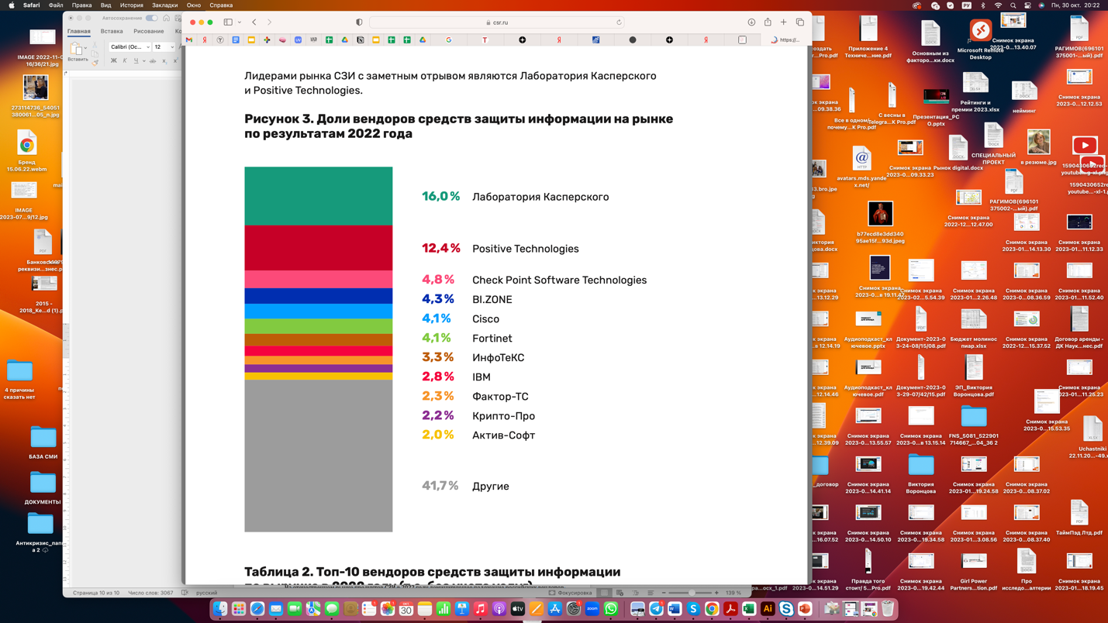
Рисунок 3.14 – Доли участников рынка кибербезопасности
Данные анализа от 2022 году нашли подтверждение в отчете ЦСР за 2023 год [19]. Эксперты Центра в целом позитивно оценивают ситуацию на обновленном рынке кибербезопасности.
«Ситуация для российских вендоров выглядит более позитивно, чем в прогнозе середины 2022 года. Рынок кибербезопасности Российской Федерации по результатам 2022 года оценивается в 193,3 млрд руб., прирост общего объема рынка кибербезопасности (продукты и услуги) по сравнению с 2021 годом составил чуть менее 4%., в то время как в 2022 году мы прогнозировали падение рынка на 10%. Значительно усиливается доминирующее положение российские вендоров средств защиты информации: они занимают 70% (в 2021 году - 61%) рынка, тогда как доля зарубежных продуктов продолжает снижаться существенными темпами. Можно сделать вывод, что геополитические события 2022 года не смогли нанести российскому рынку кибербезопасности существенного вреда и скорее являются стимулами дальнейшего стремительного развития. Вендоры имеют солидный портфель продуктов и сервисов и быстро занимают освободившийся рынок. Основная часть освобождаемой доли рынка (порядка 60 млрд рублей) будет освоена в течение ближайших 2 лет на существующих наработках и решениях российских вендоров. Лидерами рынка СЗИ с заметным отрывом являются Лаборатория Касперского и Positive Technologies, в ТОП-5 также входят BI.ZONE, Check Point Software Technologies, Ростелеком-Солар.
События 2022 года оказали на отечественный рынок кибербезопасности скорее положительное влияния: он продолжает расти, а с 2023 года ожидается повышение темпов роста до 31% с постепенным выравниванием в 18%. При этом, если в 2021 году на отечественных разработчиков приходилось порядка 60% рынка, то к 2027 году и, вероятно, даже ранее они займут 95% всего рынка в деньгах заказчика. Рост объема рынка за период 2022 – 2027 года ожидается в районе 24% CAGR, что к 2027 году составит 559 млрд рублей, на долю российских вендоров придется 531 млрд руб. Объем рынка услуг в 2027 году оценочно составит 145,3 млрд руб. против 49,8 млрд руб. в 2022 году, из которых на долю российских вендоров придется 138 млрд руб.
Рост обусловлен факторами, связанными с изменившейся мировой обстановкой и мерами, предпринимаемыми правительством (регуляторами) и бизнесом для укрепления кибербезопасности: продолжается рост кибератак на органы власти и бизнес; санкционное давление; введена ответственность первых лиц организаций за обеспечение их информационной безопасности; стимулирование государством импортозамещения и применения отечественных технологий; ужесточение требований отраслевых регуляторов», - говорится в Отчете Центра стратегических разработок «Прогноз развития рынка кибербезопасности в Российской Федерации на 2023–2027 годы» [19] (рис. 3.15).

Рисунок 3.15 – Прогноз роста рынка кибербезопасности

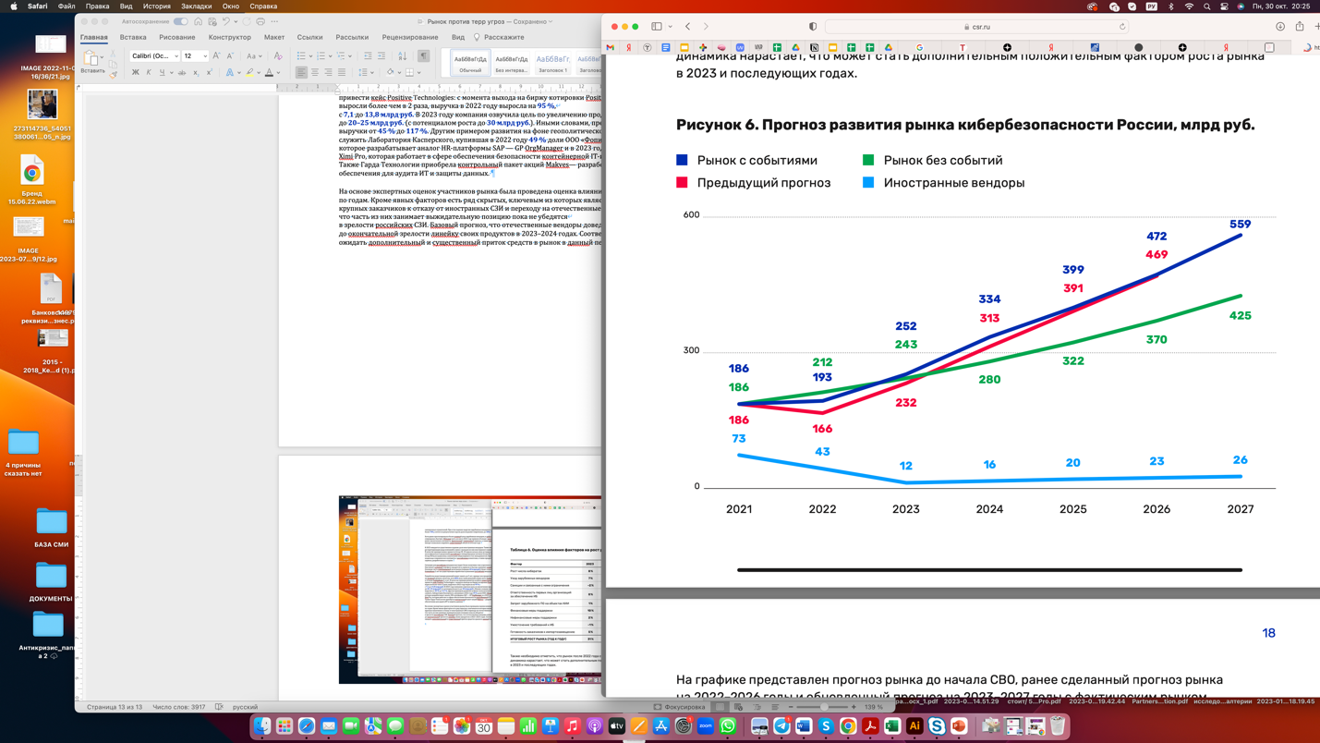
Вместе с тем, российские вендоры считают возможным в ближайшие годы не только закрыть внутренний спрос на продукты ИБ, но и увеличить экспортный потенциал таких продуктов. Разрабатываемые рынки – Южная Америка, Азия (Малайзия, Индонезия), страны СНГ.
«На самом деле, сложившаяся в мире ситуация нам несколько помогла. Партнеры в дружественных странах, став свидетелями поведения компаний недружественных государств, которые нарушили договорные отношения, прекратив принудительно техническую поддержку российских клиентов, поворачиваются в сторону более благонадежных российских вендоров», – отметила в интервью GR-директор компании SearchInform Ольга Минаева [19] (рис. 3.16).
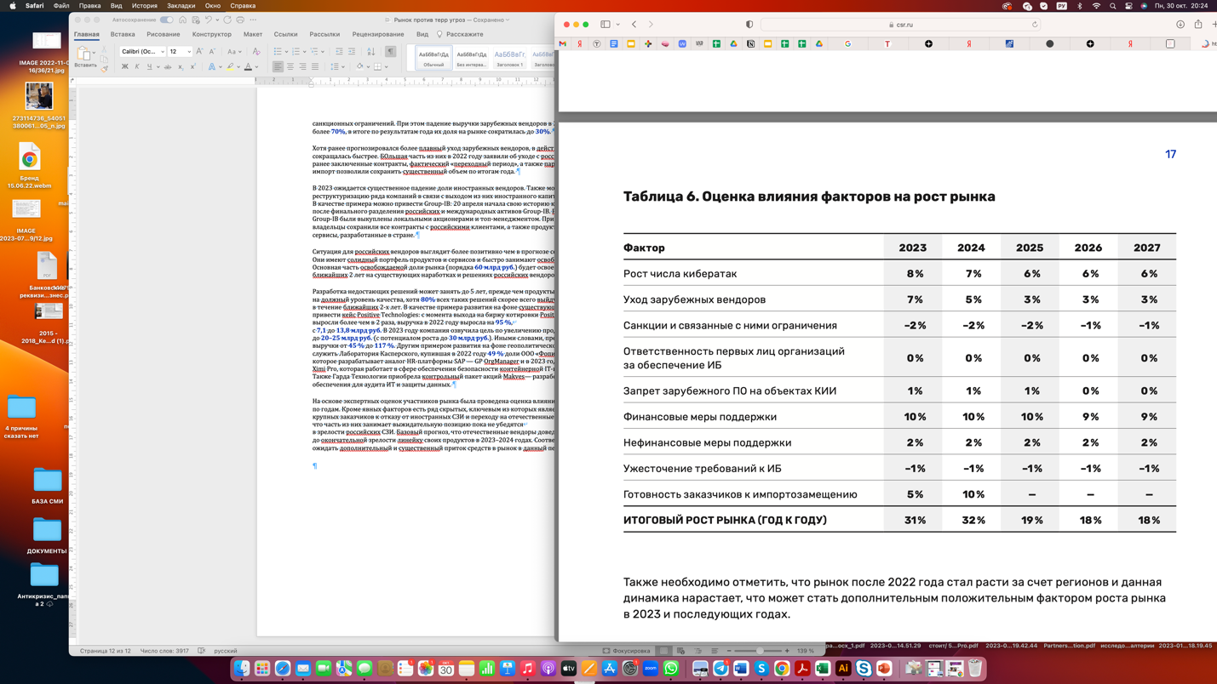
Рисунок 3.16 – Оценка факторов роста рынка

3.5.1 Технологии на базе искусственного интеллекта. Прогнозы применения технологий GPT и их влияние на экономику

Главной темой 2022 года был расширяющийся ландшафт киберугроз от применения ИИ: от кражи данных до эксплуатации уязвимостей инфраструктуры. При этом начало года не принесло новых сюрпризов от технологий. В классической безопасности все большее внимание уделяется направлениям DevSecOps. Умные технологии тоже не отстают, и сейчас начинает серьезно развиваться направление MLDevSecOps. Если в предыдущие годы мы видели лишь концепты, то сегодня многие из них превратились в полноценные фреймворки, готовые к внедрению в жизнь. Летом аналитическое агентство Gartner выпустило исследование об уровне внедрения ИИ и сопутствующих рисках безопасности. По результатам опроса оказалось, что 41% компаний столкнулись с нарушениями конфиденциальности ИИ или инцидентами безопасности. Из этих инцидентов 60% были компрометацией данных внутренними злоумышленниками, а 27% — злонамеренными атаками на инфраструктуру ИИ. При этом аналитики Gartner подчеркивают, что в настоящее время есть значительное расхождение между тем, чтó директора по информационной безопасности и разработчики решений ИИ считают существенным риском. Например, CISO уверены, что риск ИИ материализуется лишь в 26% случаев, тогда как специалисты, которые разрабатывают ИИ, заявляют о 54%-ной вероятности. Gartner рекомендует руководителям компаний подготовиться к такому развитию событий, внедрив модель управления доверительными рисками и безопасностью ИИ (AI TRiSM). Она позволит обеспечить надежность, достоверность, безопасность и конфиденциальность моделей ИИ [21].
В развитии технологий машинного обучения в 2022 году можно выделить два ярких направления: генерацию изображений по описанию и написание текстов чат-ботом ChatGPT компании OpenAI.
Одна из главных причин, почему Chat GPT точно станет важной частью экономики, - его способность автоматизировать задачи, которые раньше выполняли люди. Это экономия времени и ресурсов, совершенно иная производительность и эффективность работы, а еще возможность бесконечно долго решать сложные творческие задачи (кстати, об этом нам написал сам Chat GPT). Его можно использовать для автоматической обработки запросов, для улучшения маркетинговых стратегий, для подготовки уникальных текстов, исследований, консалтинга и так далее. Или, скажем, чтобы анализировать данные о поведении клиентов и предлагать персонифицированную рекламу продуктов и услуг на основе их личных предпочтений и вкусов. Это революция в рекламном бизнесе [22].
Доступ к моделям машинного обучения таких компаний, как OpenAI, обычно платный, и получить его может не каждый желающий. Случаи с Stable Diffusion и MidJourney показали, что есть техноэнтузиасты, готовые за свои деньги обучать большие модели и выкладывать их в опенсорс. В 2023-м этот тренд усилится и специалисты по ИИ будут разрабатывать коммерческие решения на базе опенсорсных моделей.
Кроме того, ожидается, что в России и мире ужесточится регулирование в области применения алгоритмов машинного обучения, основанных на чувствительных данных, поскольку утечка такой информации или ошибка самой модели могут привести к серьезным последствиям [21].

3.6. Рынок и технологии борьбы с биоугрозами

Ускоренное развитие биотехнологий, появление новых методов генной инженерии, синтетической биологии, распространение «гаражной» биологии особо остро ставят вопрос обеспечения биобезопасности. Методы оценки биологических рисков и управления ими встроены в систему международных, региональных и национальных правил и инструкций. К числу потенциальных опасностей относятся применение биологического оружия в военных и террористических целях, несанкционированный доступ к потенциально опасным для людей, животных и окружающей среды биологическим агентам и неправильное их использование. Серьезной биологической угрозой является появление антибиотикорезистентных штаммов бактерий. В будущем это может спровоцировать массовые вспышки инфекционных заболеваний, даже тех, которые сейчас хорошо поддаются лечению.
Пандемия COVID-19 продемонстрировала важность противодействия инфекциям: мир оказался не готов к стремительному распространению вируса SARS-CoV-2. Многие государства создают национальные системы контроля распространения инфекций, отдельное внимание уделяется зоонозным болезням, передаваемым от животных к человеку, однако новые вирусы могут появиться, например, в результате оттаивания вечной мерзлоты; также их могут завезти на Землю с других планет возвращающиеся участники космических миссий.
Ключевые оценки: 300 млн долл. достигнет рынок боксов микробиологической безопасности (для защиты оператора при работе с микроорганизмами) (в 2020 г. он составил 186 млн долл.)
Научные разработки в сфере борьбы с биоугрозами являются важной составляющей в обеспечении национальной и глобальной безопасности. Существует целый ряд направлений и достижений в этой области:
1. Исследования и разработки по предотвращению пандемий. Ученые работают над идентификацией и анализом потенциально опасных патогенов, изучают их эпидемиологию и способы передачи. Они также разрабатывают превентивные и контрольные меры для предотвращения распространения инфекций.
2. Развитие медицинских препаратов и вакцин. Исследователи постоянно работают над созданием эффективных противовирусных и антимикробных препаратов, а также разрабатывают вакцины, способные предотвратить развитие опасных инфекций.
3. Разработка мониторинговых систем и технологий обнаружения. Научные группы работают над созданием и совершенствованием систем мониторинга, которые позволят раннее обнаруживать угрозы и предупреждать об их распространении.
4. Биоинформатика и искусственный интеллект. Новые технологии в области биоинформатики и искусственного интеллекта играют важную роль в анализе генетической информации и предсказании эволюции патогенов. Они помогают в создании более эффективных стратегий борьбы с биоугрозами.
5. Координация и сотрудничество. Разработки в этой области требуют глобальной координации и сотрудничества между странами, учеными и организациями. Только объединенные усилия позволят эффективно противостоять биоугрозам и минимизировать их негативные последствия.
Однако, несмотря на значимые достижения, биоугрозы постоянно эволюционируют и изменяются, требуя постоянного обновления и развития научных подходов и технологий. Поэтому поддержка и инвестиции в науку и исследования в этой области остаются ключевыми вопросами для обеспечения безопасности человека и общества.
Противостояние глобальным биологическим угрозам требует развития международного сотрудничества, в том числе в рамках соглашений между отдельными странами, считает президент Национального исследовательского центра "Курчатовский институт" Михаил Ковальчук. Факторы риска - это повышение доступности биотехнологий при отсутствии эффективного контроля за их распространением и применением. При этом для серьезного противостояния глобальным биологическим угрозам необходимо международное сотрудничество - как минимум на уровне соглашений между отдельными странами. Глава Курчатовского института отметил, что развитие биотехнологий может принести и вред, и пользу человечеству. К примеру, искусственные биологические системы, в том числе клетки, могут использоваться в качестве эффективного инструмента борьбы с заболеваниями [23].
Биобезопасность не стала открытием в 2020 г. Указом Президента РФ от 11 марта 2019 г. №97 были утверждены Основы государственной политики Российской Федерации в области обеспечения химической и биологической безопасности на период до 2025 года и дальнейшую перспективу. В данном документе определено 11 основных биологических угроз, среди которых - возможность преодоления микроорганизмами межвидовых барьеров; появление новых инфекций, вызываемых неизвестными патогенами, занос редких или ранее не встречавшихся на территории Российской Федерации инфекционных и паразитарных заболеваний, возврат исчезнувших инфекций; отсутствие специфического иммунитета к отдельным инфекциям, управляемым с помощью средств специфической профилактики; распространение антимикробной резистентности. Отдельно указывается на возможный биотерроризм. План мероприятий по реализации указанного документа утвержден Распоряжением Правительства РФ от 28 августа 2019 г. № 1906-р [24].
Биологическая безопасность – одно из приоритетных направлений развития современной науки. Защита человека и природы от воздействия биологических факторов, сохранение биоразнообразия планеты, предотвращение биологических угроз и развитие систем мониторинга рисков – все эти вопросы сегодня как никогда актуальны и имеют глобальное значение. Насколько важны новые научные результаты и современные конкурентоспособные технологии в области биобезопасности, показало и распространение коронавирусной инфекции. В России исследованиями, призванными защитить человека и природу от биологических угроз, занимаются ученые ведущих университетов и научных центров. Перечень приведен в Таблице 3.8.

Таблица 3.8. – Научные учреждения, которые занимаются разработками в сфере биобезопасности [25]

Наименование учреждения | Область исследований
Сибирский федеральный университет | Исследования почвы как основы всего аграрно-промышленного комплекса проводят ученые СФУ совместно с биофизиками РАН. Сейчас, чтобы найти загрязнения почвы тяжёлыми металлами, пестицидами, компонентами удобрений и принять оперативные меры по их устранению, массово используют биотесты. Например, проверяют загрязнение воды или почвы при помощи простых организмов — бактерий, водорослей или рачков-дафний. Но точность таких биотестов невысока. В СФУ предлагают тесты, в основе которых – ферменты, а не живые организмы. В случае подавления ферментативных реакций, отвечающих за различные функции организма (дыхание, свечение и т.д.), тест-системы делают заключение о наличии токсических веществ в почве. Результат получается более точным, чем при использовании классических методов биологического анализа.
Дальневосточное отделение Российской академии наук | Изучением почвы занимаются ученые Федерального научного центра Биоразнообразия ДВО РАН. Исследовательская группа ДВО РАН изучат процессы трансформации почв для повторного использования в сельском хозяйстве.  Кроме того, ученые ФНЦ Биоразнообразия ДВО РАН исследуют паразитических червей парагонимусов, возбудителей заболевания парагонимоза у людей и животных. При ларвальном парагонимозе возбудители на стадии личинки остаются живыми и очень подвижными, паразитируют в серозной полости, мышцах, диафрагме и других внутренних органах, с большим количеством клинических проявлений. Отличительной чертой парагонимоза является склонность к генерализации и имитации клинической картины злокачественных новообразований.  Также исследовательские группы ДВО РАН ведут эколого-вирусологический мониторинг инфекций в популяциях диких птиц и летучих мышей на территории юга Дальнего Востока.
Томский политехнический университет | Вопросом безопасности сельхозкультур и исследованиями в области пищевой безопасности занимаются ученые  В ходе экспериментов ученые получили новые данные о зависимости показателей посевных качеств семян пшеницы от дозы и кинетической энергии электронов. Исследования показали, что обработка электронными пучками помогает обеззараживать семена пшеницы в том числе от патогенных грибов, некоторые виды которых могут быть опасны для человека и животных.
ТюмГУ | В Тюменском государственном университете с 2017 года существует Институт экологической и сельскохозяйственной биологии (X-BIO). В Институте осуществляются научные разработки, реализуются программы магистратуры и аспирантуры, а также апробируются новые технологии и внедряются в практику сельского и лесного хозяйства. Исследования научных сотрудников X-BIO затрагивают области микрофлюидики, химии природных соединений, растениеводства, биологии почв, микробиологии и антимикробной резистентности, энтомологии, акарологии, фитопатологии и защиты растений.
Северный Арктический федеральный университет | Ученые САФУ им. М.В. Ломоносова разрабатывают эталонные образцы для точной оценки загрязнения окружающей среды. Для этого они изучают методики определения липофильных загрязнителей (полихлорированных бифенилов и пестицидов) в рыбе и морепродуктах с использованием сертифицированного стандартного образца и ферментного препарата.  Сертифицированный стандартный образец будет востребован научно-аналитическими центрами, ветеринарными лабораториями, Роспортребнадзором, ВНИРО, предприятиями тралового флота, а также контролирующими органами регионов.

Список источников

- Рейтинг публикационной активности российских университетов / Эксперт [Электронный ресурс]. URL: https://acexpert.ru/publications/rating/reiting-publikatsionnoi-aktivnosti-rossiiskikh-universitetov-202?ysclid=loepphvnri945277141 (дата обращения: 06.10.2023).
- Спутниковый мониторинг природных и техногенных катастроф станет точнее / РАН [Электронный ресурс]. URL:
https://www.ras.ru/news/shownews.aspx?id=a82cda6e-b3ef-432a-891b-87f4797302f7&print=1 (дата обращения: 06.10.2023).
- ДИСТАНЦИОННОЕ ЗОНДИРОВАНИЕ ЗЕМЛИ: АЭРОКОСМИЧЕСКИЕ СИСТЕМЫ МОНИТОРИНГА [Электронный ресурс]. URL: https://nti-aeronet.ru/wp-content/uploads/2022/12/AJeRONET_Otchet_po_rynku_DZZ_12_2022_MGTU.pdf (дата обращения: 06.10.2023).
- Обнародован Глобальный индекс терроризма 2023 / Darakchi [Электронный ресурс]. URL: https://darakchi.uz/ru/163389 (дата обращения: 06.10.2023).
- Владимир Тарабрин: сотрудничество по антитеррору должно быть "всепогодным" / РИА Новости [Электронный ресурс]. URL: https://ria.ru/20220801/tarabrin-1806223364.html (дата обращения: 06.10.2023).
- В Москве прошло итоговое заседание Национального антитеррористического комитета и Федерального оперативного штаба / НАК [Электронный ресурс]. URL:
http://nac.gov.ru/nak-prinimaet-resheniya/v-moskve-proshlo-itogovoe-zasedanie-nacionalnogo-1.html (дата обращения: 06.10.2023).
- Спецслужбы предотвратили теракт на объекте ФСИН в Норильске / РИА Новости [Электронный ресурс]. URL: https://ria.ru/20220323/terakt-1779675245.html (дата обращения: 06.10.2023).
- ФСБ РОССИИ ПРЕДОТВРАЩЕН ТЕРРОРИСТИЧЕСКИЙ АКТ НА ОДНОМ ИЗ КОРАБЛЕЙ ЧЕРНОМОРСКОГО ФЛОТА, НЕСУЩИМ ВЫСОКОТОЧНОЕ РАКЕТНОЕ ВООРУЖЕНИЕ / ФСБ [Электронный ресурс]. URL: http://www.fsb.ru/fsb/press/message/single.htm%21id%3D10439783%40fsbMessage.html (дата обращения: 06.10.2023).
- В Ростовской области пресечен теракт / НАК [Электронный ресурс]. URL: http://nac.gov.ru/terrorizmu-net/fsb/v-rostovskoy-oblasti-presechen-terakt.html (дата обращения: 06.10.2023).
- Отрасли берут на вооружение беспилотники / РБК [Электронный ресурс]. URL: https://plus.rbc.ru/news/648b25b47a8aa9ad47a9e097 (дата обращения: 06.10.2023).
- БПЛА / Tadviser [Электронный ресурс]. URL: https://www.tadviser.ru/index.php/Статья:Беспилотные_летательные_аппараты_в_России#.D0.9C.D0.B8.D0.BD.D1.86.D0.B8.D1.84.D1.80.D1.8B_.D0.A0.D0.A4_.D1.81.D0.BE.D0.B7.D0.B4.D0.B0.D0.BB.D0.BE_.D1.86.D0.B5.D0.BD.D1.82.D1.80_.D0.BF.D0.BE_.D0.B8.D0.BC.D0.BF.D0.BE.D1.80.D1.82.D0.BE.D0.B7.D0.B0.D0.BC.D0.B5.D1.89.D0.B5.D0.BD.D0.B8.D1.8E_.D0.9F.D0.9E_.D0.B4.D0.BB.D1.8F_.D0.B1.D0.B5.D1.81.D0.BF.D0.B8.D0.BB.D0.BE.D1.82.D0.BD.D0.B8.D0.BA.D0.BE.D0.B2 (дата обращения: 30.10.2023).
- Компания Альбаторс / Tadviser [Электронный ресурс]. URL: https://www.tadviser.ru/index.php/Компания:Альбатрос,_ООО (дата обращения: 30.10.2023).
- Продукт Электрон / Tadviser [Электронный ресурс]. URL: https://www.tadviser.ru/index.php/Продукт:Элерон-7 (дата обращения: 30.10.2023).
- SafeNet решает задачу завоевания глобального лидерства в нише продуктов и услуг обеспечения безопасности / АСИ [Электронный ресурс]. URL: https://asi.ru/news/64427/?ysclid=lof21ksybl501861877 (дата обращения: 30.10.2023).
- Биометрия от хайпа к реальности / CNews [Электронный ресурс]. URL: https://www.cnews.ru/articles/2021-10-15_litsevaya_biometriya_ot_hajpa_k_realnosti (дата обращения: 30.10.2023).
- Системы распознавания лиц / Tadviser [Электронный ресурс]. URL: https://www.tadviser.ru/index.php/Статья:Системы_распознавания_лиц_(Facial_recognition)?ysclid=lof2kqukyq656750330 (дата обращения: 30.10.2023).
- Прогноз развития рынка решений для ИБ / ЦСР [Электронный ресурс]. URL: https://www.csr.ru/ru/research/prognoz-razvitiya-rynka-resheniy-dlya-informatsionnoy-bezopasnosti-v-rossiyskoy-federatsii-v-2022-2026-godakh/ (дата обращения: 30.10.2023).
- Прогноз развития рынка кибербезопасности в РФ на 2023 – 2027 / ЦСР [Электронный ресурс]. URL: https://www.csr.ru/ru/research/prognoz-razvitiya-rynka-kiberbezopasnosti-v-rossiyskoy-federatsii-na-2023-2027-gody/ (дата обращения: 30.10.2023).
- Компания Альбатрос / Tadviser [Электронный ресурс]. URL: https://www.tadviser.ru/index.php/Компания:Альбатрос,_ООО (дата обращения: 30.10.2023).
- Искусственный интеллект и безопасность: чем запомнился 2022 год и чего ждать в 2023-м / Positive Technology [Электронный ресурс]. URL: https://www.ptsecurity.com/ru-ru/research/analytics/ogo-kakaya-ib/#id18 (дата обращения: 30.10.2023).
- Эксперты рассказали, как появление Chat GPT отразится на экономике / Российская газета [Электронный ресурс]. URL: https://rg.ru/2023/03/21/reg-ufo/eksperty-rasskazali-kak-poiavlenie-chat-gpt-otrazitsia-na-ekonomike.html?ysclid=lof3z7qaoy345533951 (дата обращения: 30.10.2023).
- Ковальчук заявил, что преодоление биоугроз требует сотрудничества стран / ТАСС [Электронный ресурс]. URL: https://nauka.tass.ru/nauka/19054573?ysclid=lod6fxvwod415832564 (дата обращения: 30.10.2023).
- Романовский Георгий Борисович БИОЛОГИЧЕСКАЯ БЕЗОПАСНОСТЬ В СИСТЕМЕ ГЛОБАЛЬНЫХ УГРОЗ: ПРАВОВЫЕ ОСНОВЫ ПРОТИВОДЕЙСТВИЯ // Наука. Общество. Государство. 2021. №1 (33). URL: https://cyberleninka.ru/article/n/biologicheskaya-bezopasnost-v-sisteme-globalnyh-ugroz-pravovye-osnovy-protivodeystviya (дата обращения: 30.10.2023).
- Какие университеты и научные институты занимаются биобезопасностью? / Минобрнауки России [Электронный ресурс]. URL: https://minobrnauki.gov.ru/press-center/news/novosti-ministerstva/21577/ (дата обращения: 30.10.2023).

Данные предоставлены Роспатентом

